

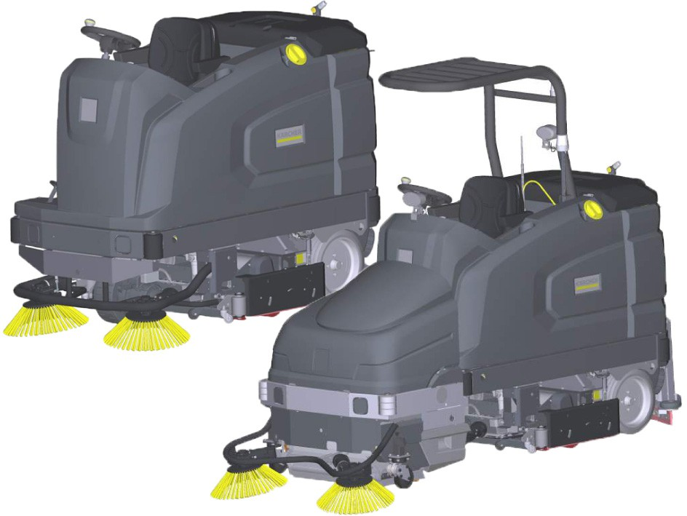



5.980-047.0 (03/23)

## 2

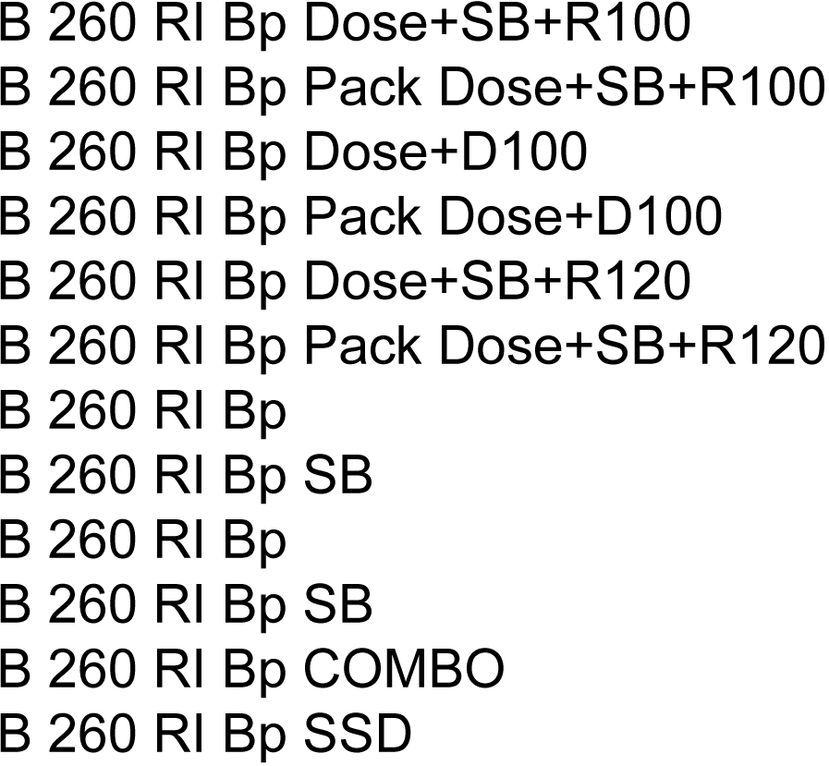

**3**

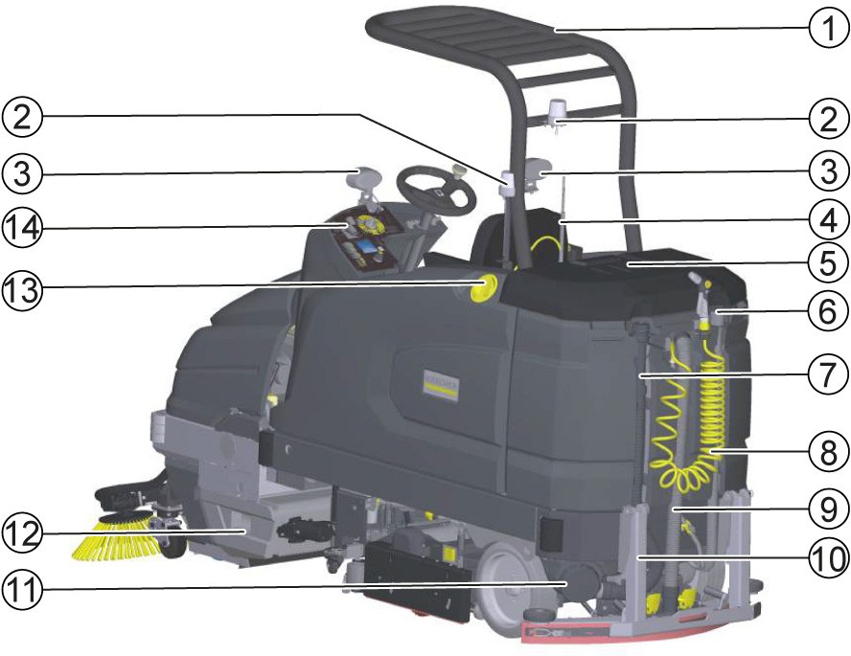

**A**

**B C D**

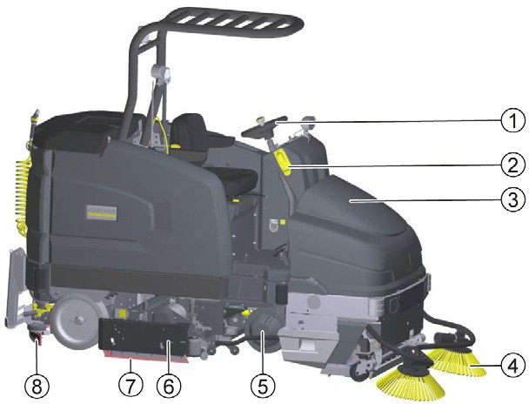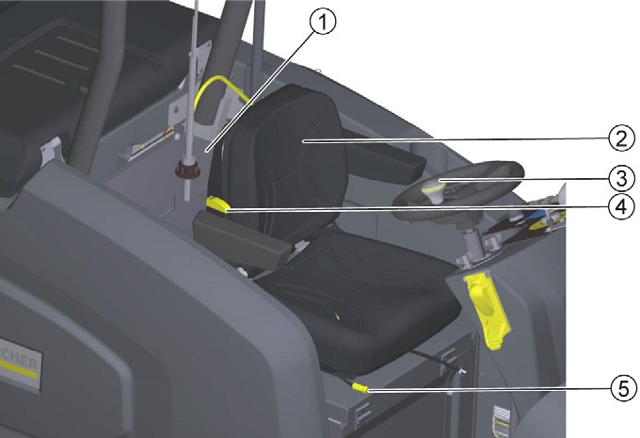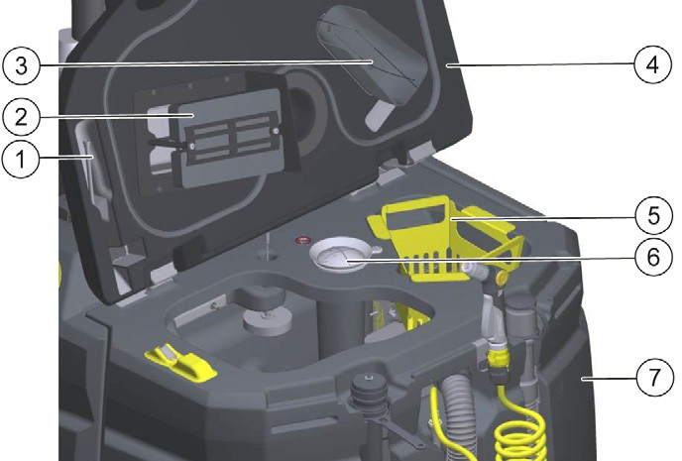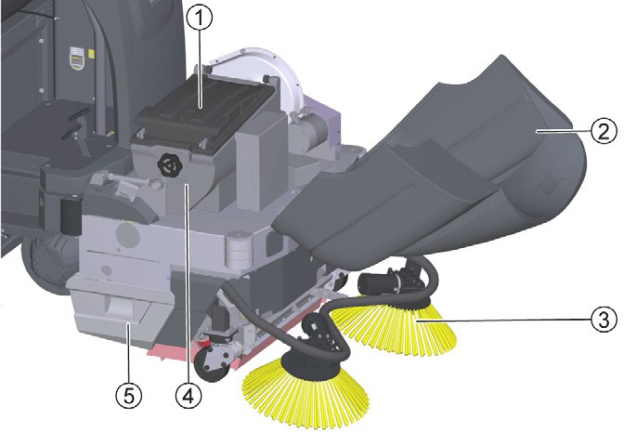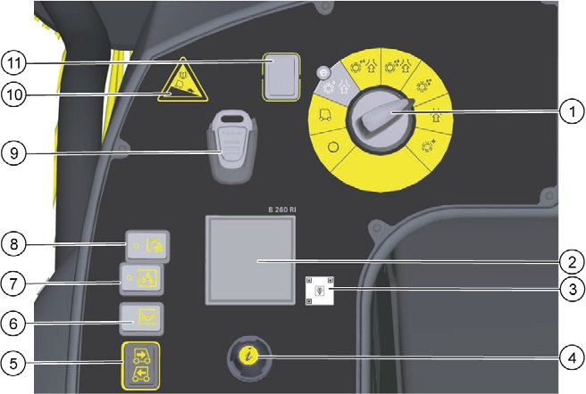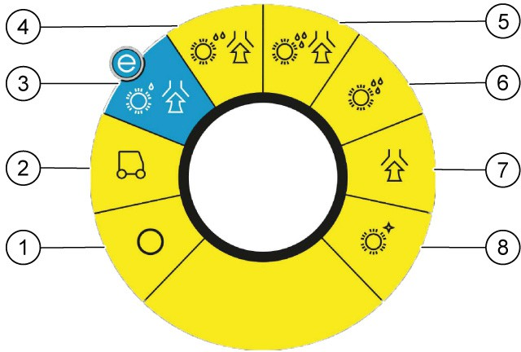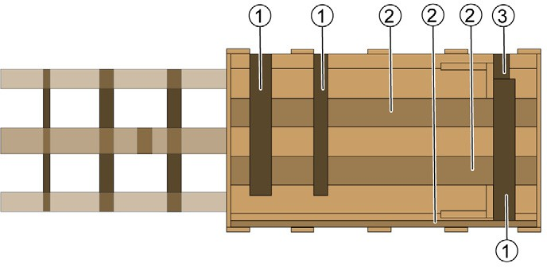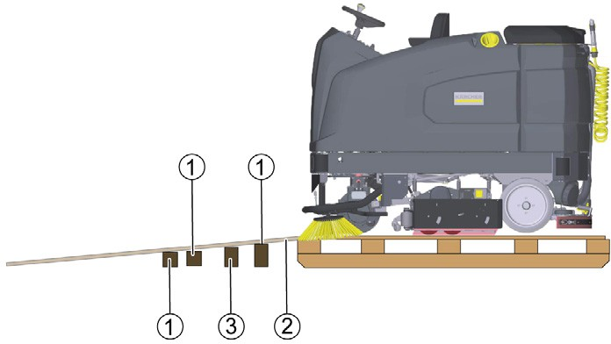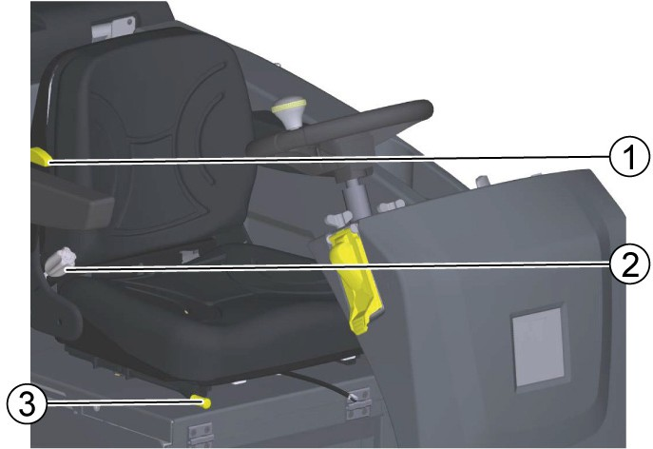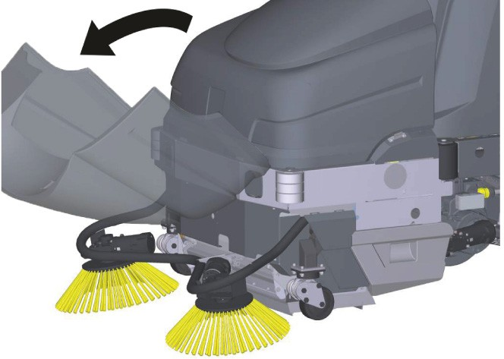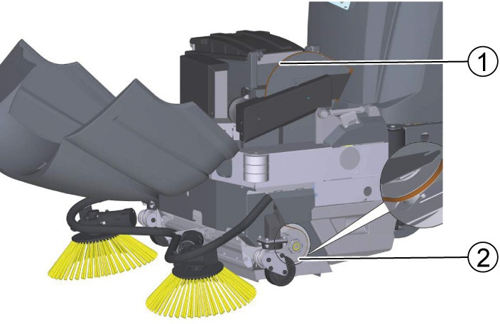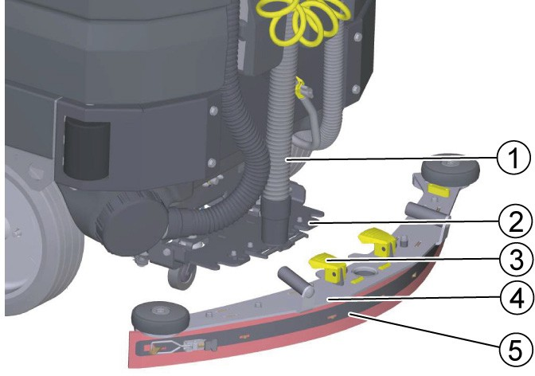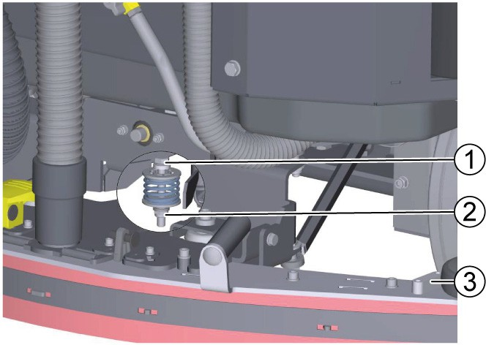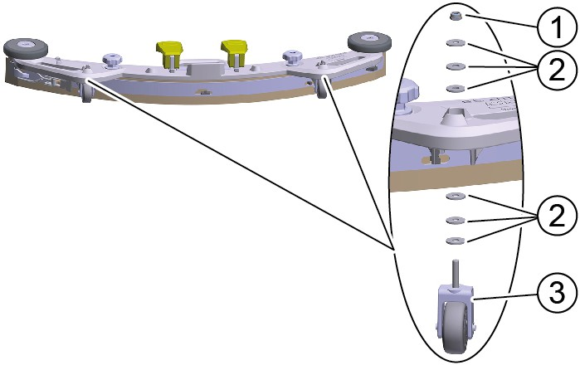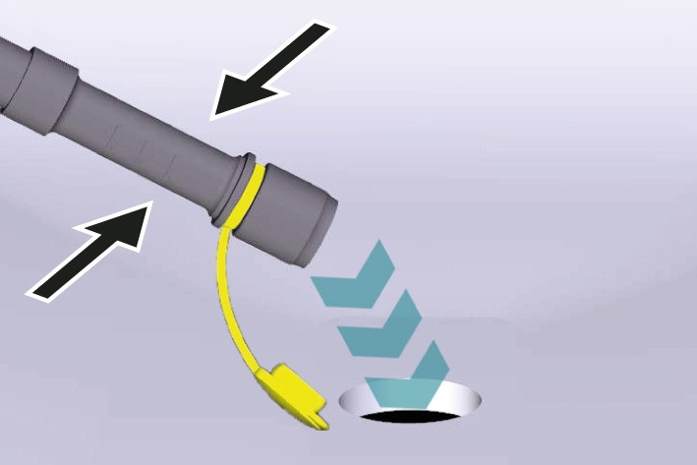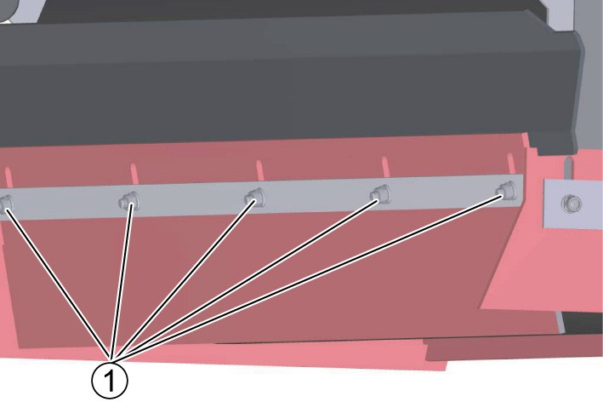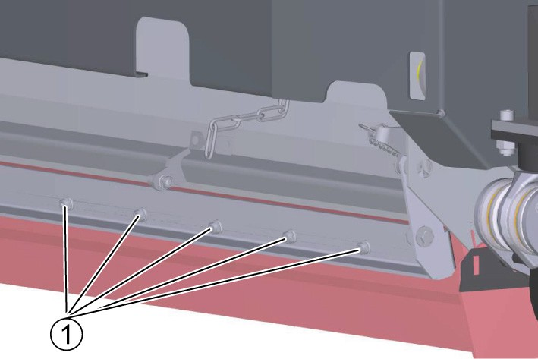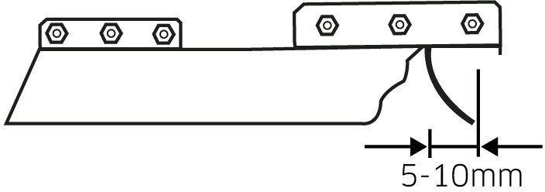

**E F G**

**H I J**

**K L M**

**N O P**

**Q R S**

|  |  |  |  |  |  |  |  |
| --- | --- | --- | --- | --- | --- | --- | --- |
| **T** |  |  | **U** |  |  | **V** |  |
|  | |  | |  | |
| **W** | |  | **X** | |  | **Y** | |
| **Z** | |  | **AA** | |  | **AB** | |
| **AC** | |  | **AD** | |  | **AE** | |
| **AF** | |  | **AG** | |  | **AH** | |
| **AI** | |  | **AJ** | |  | **AK** | |

|  |  |  |  |  |
| --- | --- | --- | --- | --- |
| **AL** |  | **AM** |  | **AN** |
| **AO** |  | **AP** |  | **AQ** |
| **AR** |  | **AS** |  | |

Allgemeine Hinweise 8

**Inhalt**

Funktion 8

Bestimmungsgemäße Verwendung 8

Umweltschutz 8

Garantie 8

Zubehör und Ersatzteile 8

Lieferumfang 8

Sicherheitshinweise 8

Gerätebeschreibung 9

Montage 9

Betrieb 10

Betrieb beenden 12

Grauer Intelligent Key 12

Gelber Intelligent Key 13

Weißer Intelligent Key 13

Transport 13

Lagerung 13

Pflege und Wartung 13

Hilfe bei Störungen 15

Technische Daten 16

EU-Konformitätserklärung 18

**Allgemeine Hinweise**

Lesen Sie vor der ersten Benutzung des Geräts diese Originalbetriebsanleitung und die beiliegenden Sicherheitshinwei-

se. Handeln Sie danach.

Bewahren Sie beide Hefte für späteren Gebrauch oder für Nachbesitzer auf.

**Funktion**

Diese Scheuersaugmaschine wird zur Nassreinigung oder zum Polieren von ebenen Böden eingesetzt.

Bei der Variante Combo wird loser Schmutz vor der Rei- nigung durch eine Kehreinrichtung aufgenommen.

Das Gerät kann durch Einstellen der Wassermenge, des Anpressdrucks, der Drehzahl der Bürsten, der Rei- nigungsmittelmenge sowie der Fahrgeschwindigkeit an die jeweilige Reinigungsaufgabe angepasst werden.

Eine Arbeitsbreite von 1000 mm bzw. 1200 mm und ein Fassungsvermögen der Frisch- und Schmutzwasser- tanks von jeweils 260 l ermöglichen eine effektive Rei- nigung bei hoher Einsatzdauer.

Das Gerät hat einen Fahrantrieb, der Fahrmotor wird von einer Traktionsbatterie gespeist. Die Batterien kön- nen mittels Ladegerät an einer 230-V-Steckdose gela- den werden.

Batterie und Ladegerät werden bei den Package-Vari- anten bereits mitgeliefert.

###### Hinweis

*Entsprechend der jeweiligen Reinigungsaufgabe kann das Gerät mit verschiedenem Zubehör ausgestattet werden. Fragen Sie nach unserem Katalog oder besu- chen Sie uns im Internet unter* [*www.kaercher.com.*](http://www.kaercher.com/)

**Bestimmungsgemäße Verwendung**

Dieses Gerät ist für den gewerblichen und industriellen Gebrauch geeignet, z.B. Logistikhallen, Fabriken, In- dustrieanlagen, Parkhäuser, Messen und Einzelhandel. Verwenden Sie dieses Gerät ausschließlich gemäß den Angaben in dieser Betriebsanleitung.

* Das Gerät darf nur zum Reinigen von feuchtigkeits- unempfindlichen und polierunempfindlichen Böden verwendet werden.
* Das Gerät ist für die Reinigung von Böden im Innen- bereich bzw. von überdachten Flächen bestimmt. Bei anderen Anwendungsgebieten muss der Ein- satz alternativer Bürsten bzw. der Einsatz der Keh- reinrichtung geprüft werden.
* Der Einsatztemperaturbereich liegt zwischen +5 °C und +40 °C.
* Das Gerät ist nicht geeignet zur Reinigung gefrore- ner Böden (z. B. in Kühlhäusern).
* Bei der Variante Combo: Das Gerät darf maximal Stufen bis 2 cm überfahren.
* Das Gerät darf nicht ohne Flusensieb im Schmutz- wassertank betrieben werden.
* Das Gerät ist nicht bestimmt für die Reinigung öf- fentlicher Verkehrswege.
* Das Gerät darf nicht auf druckempfindlichen Böden eingesetzt werden. Zulässige Flächenbelastung des Bodens berücksichtigen. Die Flächenbelastung durch das Gerät ist in den *Technische Daten*ange- geben.
* Das Gerät darf nur mit Original-Zubehör und -Er- satzteilen ausgestattet werden.
* Das Gerät ist nicht für den Einsatz in explosionsge- fährdeten Umgebungen geeignet.
* Mit dem Gerät dürfen keine brennbaren Gase, un- verdünnte Säuren oder Lösungsmittel aufgenom- men werden. Dazu zählen Benzin, Farbverdünner

oder Heizöl, die durch Verwirbelung mit der Saugluft explosive Gemische bilden können. Ferner Aceton, unverdünnte Säuren und Lösungsmittel, da sie die im Gerät verwendeten Materialien angreifen.

**Umweltschutz**

Die Verpackungsmaterialien sind recyclebar. Bit- te Verpackungen umweltgerecht entsorgen.

Elektrische und elektronische Geräte enthalten wertvolle recyclebare Materialien und oft Be- standteile wie Batterien, Akkus oder Öl, die bei falschem Umgang oder falscher Entsorgung eine



potenzielle Gefahr für die menschliche Gesundheit und die Umwelt darstellen können. Für den ordnungsgemä- ßen Betrieb des Geräts sind diese Bestandteile jedoch notwendig. Mit diesem Symbol gekennzeichnete Gerä- te dürfen nicht mit dem Hausmüll entsorgt werden.

#### Hinweise zu Inhaltsstoffen (REACH)

Aktuelle Informationen zu Inhaltsstoffen finden Sie un- ter: [*www.kaercher.de/REACH*](http://www.kaercher.de/REACH)

**Garantie**

In jedem Land gelten die von unserer zuständigen Ver- triebsgesellschaft herausgegebenen Garantiebedin- gungen. Etwaige Störungen an Ihrem Gerät beseitigen wir innerhalb der Garantiefrist kostenlos, sofern ein Ma- terial- oder Herstellungsfehler die Ursache sein sollte. Im Garantiefall wenden Sie sich bitte mit Kaufbeleg an Ihren Händler oder die nächste autorisierte Kunden- dienststelle.

(Adresse siehe Rückseite)

**Zubehör und Ersatzteile**

Nur Original-Zubehör und Original-Ersatzteile verwen- den, sie bieten die Gewähr für einen sicheren und stö- rungsfreien Betrieb des Geräts.

Informationen über Zubehör und Ersatzteile finden Sie unter [*www.kaercher.com*.](http://www.kaercher.com/)

**Lieferumfang**

Prüfen Sie beim Auspacken den Inhalt auf Vollständig- keit. Bei fehlendem Zubehör oder bei Transportschäden benachrichtigen Sie bitte Ihren Händler.

**Sicherheitshinweise**

Lesen und beachten Sie vor der ersten Benutzung des Gerätes diese Betriebsanleitung und beiliegende Bro- schüre Sicherheitshinweise für Bürstenreinigungsgerä- te, Nr. 5.956-251.0 und handeln Sie danach.

Das Gerät ist für den Betrieb auf Flächen mit einer be- grenzten Steigung zugelassen (siehe Kapitel “Techni- sche Daten”).

& ***WARNUNG***

###### Das Gerät kann umkippen

*Verletzungsgefahr*

*Betreiben Sie das Gerät nur auf Flächen, die die zuge- lassene Steigung nicht überschreiten (siehe Kapitel “Technische Daten”).*

& ***WARNUNG***

###### Unfallgefahr durch falsche Bedienung

*Personen können verletzt werden.*

*Bediener müssen angemessen in den Gebrauch dieses Geräts eingewiesen werden.*

Das Gerät darf nur betrieben werden, wenn die Haube und alle Deckel geschlossen sind.

### Sicherheitseinrichtungen

##### & VORSICHT

###### Fehlende oder veränderte Sicherheitseinrichtun- gen!

*Sicherheitseinrichtungen dienen Ihrem Schutz. Sicherheitseinrichtungen nicht umgehen, entfernen oder unwirksam machen.*

#### Sicherheitsschalter

Für eine sofortige Außerbetriebnahme aller Funktionen: Sicherheitsschalter in Stellung„0“ bringen.

* Beim Ausschalten des Sicherheitsschalters bremst das Gerät hart.
* Der Sicherheitsschalter wirkt unmittelbar auf alle Gerätefunktionen

#### Sitzschalter

Wenn der Betreiber während des Arbeitsbetriebs bzw. während der Fahrt den Sitz verlässt, schaltet der Sitz- schalter den Fahrmotor nach einer kurzen Verzögerung ab.

**Symbole Warnhinweise** Beachten Sie beim Umgang mit Batterien folgende Warnhinweise:

|  |  |
| --- | --- |
|  | Hinweise in der Gebrauchsanweisung der Batterie und auf der Batterie sowie in dieser Betriebsanleitung beachten. |
|  | Augenschutz tragen. |
|  | Kinder von Säure und Batterie fernhal- ten. |
|  | Explosionsgefahr |
|  | Feuer, Funken, offenes Licht und Rau- chen verboten. |
|  | Verätzungsgefahr |
|  | Erste Hilfe. |
|  | Warnhinweis |
|  | Entsorgung |
|  | Verbrauchte Batterien nicht über den Restmüll entsorgen. |

& ***GEFAHR***

###### Gefahr durch Explosion

*Verletzungs- und Beschädigungsgefahr*

*Keine Werkzeuge oder Ähnliches auf die Batterie, d.h. auf Endpole und Zellenverbinder legen.*

& ***GEFAHR***

###### Verletzungsgefahr!

*Wunden niemals mit Blei in Berührung bringen.*

*Nach der Arbeit an Batterien immer die Hände reinigen.*

### Symbole auf dem Ladegerät



& ***GEFAHR***

###### Brandgefahr

*Beim Anschluss an eine Steckdose oder an einem elek- trischem Kontakt zwischen Stecker und Steckdose kann der Stecker des Ladegeräts und die verwendete Steckdose sehr heiß werden.*

*Vor dem Einstecken des Netzsteckers prüfen, ob die Steckdose für einen Strom von 16 A zugelassen ist und sich in technisch einwandfreien Zustand befindet.*

*Netzstecker auf Sauberkeit und ordentlichen Zustand prüfen.*

##### & VORSICHT

*Betreiben Sie das Gerät nicht zusammen mit anderen Geräten an Verlängerungskabeln mit Mehrfachsteckdo- sen.*

# Gerätebeschreibung

**Geräteübersicht front**

#### Abbildung B

Lenkrad

1

2

3

4

5

6

7

8

Füllautomatik Frischwassertank Haube Vorkehreinheit*** Seitenbesen*

Fahrmotor

Halter Abstreiflippe Abstreiflippe Saugbalken

* Optional

*** Nur Variante Combo

**Geräteübersicht hinten**

#### Abbildung A

Schutzdach* Rundumkennleuchte* Spotlight blau hinten/ vorne*

1

2

3

4

5

6

7

8

9

10

11

12

13

14

Sauglanze für DOSE Reinigungsmitteldosierung* Deckel Schmutzwassertank

Ablassschlauch Frischwasser Ablassschlauch Schmutzwasser Manuelle Tankreinigung - Sprühpistole Saugschlauch Saugbalkenrammschutz* Revisionsöffnung Schmutzwassertank Kehrgutbehälter***

Deckel Frischwasser Bedienpult

* Optional

*** Nur Variante Combo

**Geräteübersicht Sitz**

#### Abbildung C

Wanne Reinigungsmittel für DOSE Reinigungsmit- teldosierung*

1

Sitz Lenkradknauf

2

3

4

5

Hebel Gewichtsverstellung Hebel Sitzlängenverstellung

* Optional

**Geräteübersicht Schmutzwassertank**

#### Abbildung D

Stütze Schmutzwassertank Schwimmer

1

2

3

4

5

6

7

Prallschutz Schmutzwasser Deckel Schmutzwassertank Grobschmutzkorb Turbinenvorfilter Schmutzwassertank

**Geräteübersicht Pedale**

#### Abbildung AP

Pedal Grobschmutzklappe Bremspedal

1

2

3

Fahrpedal

**Geräteübersicht Vorkehreinheit**

#### Abbildung E

Abdeckung Filtergehäuse Haube Vorkehreinheit*** Seitenbesen*** Filtergehäuse Kehrbehälter

1

2

3

4

5

*** Nur Variante Combo

**Typenschild**

#### Abbildung AJ

Typenschild

1

**Bedienfeld**

#### Abbildung F

Programmschalter Display

1

2

3

4

5

6

7

8

QR-Code zum How-to Video Infobutton zur Menüführung im Display Fahrtrichtungsschalter

2-stufige Hupe Reinigungslösung EIN/AUS

Seitenbesen/Seitenschrubdeck EIN/AUS (Option Seitenbesen bei Variante Combo)

Intelligent Key

9

10

11

Maximal zulässige Steigung Sicherheitsschalter

**Programmschalter**

#### Abbildung G

0

1

Gerät ist ausgeschaltet.

Transportfahrt

2

Zum Einsatzort fahren.

Eco-Programm

3

Boden nass reinigen (mit reduzierter Wassermenge und reduzierter Bürstendrehzahl) und Schmutz- wasser aufsaugen (mit reduzierter Saugleistung).

Scheuersaugen

4

Boden nass reinigen und Schmutzwasser aufsau- gen.

Erhöhter Bürstenanpressdruck

5

Boden nass reinigen (mit erhöhtem Bürstenan- pressdruck und erhöhter Wassermenge) und Schmutzwasser aufsaugen.

Scheuern / Vorlegen ohne Aufsaugen

6

Boden nass reinigen und Reinigungsmittel einwir- ken lassen.

Saugen

7

Schmutzflotte aufsaugen.

Polieren

8

Boden ohne Flüssigkeitsauftrag mit hoher Bürsten- drehzahl polieren.



**Symbole auf dem Gerät**

Ablass Frischwasser

Ablass Schmutzwasser

Frischwasser

Füllautomatik Frischwassertank

Grobschmutzkorb entnehmen



Verzurrpunkt

* Optional

**Piktogramme auf dem Display**

Batterie voll



Batterie leer



Bremse aktiviert

Vorkehrwerk aktiviert

Wasser aus

Reinigungsmittel aktiviert

Reinigungsmittel leer

Frischwasser 100%

Frischwasser 0%

# Montage

**Empfohlene Batterien, Ladegeräte**

**Batterien**

|  |  |
| --- | --- |
|  | Bestell-Nr. |
| Batteriesatz | 2.815-108.0 |
| Ladegerät | 4.035-191.0 |
| Volumen (m3)* | 71,78 |
| Luftstrom (m3/h)** | 27,71 |

* Mindestvolumen des Batterieladeraums

** Mindestluftstrom zwischen Batterieladeraum und Umgebung

Batterien und Ladegeräte sind im Fachhandel erhält- lich.

#### Maximale Batterieabmessungen

|  |  |  |
| --- | --- | --- |
| **Länge** | **Breite** | **Höhe** |
| 842 | 627 mm | 537 mm |

Beim Einsetzen der Nassbatterien ist folgendes zu be- achten:

* Die maximalen Batterieabmessungen müssen ein- gehalten werden.
* Beim Laden von Nassbatterien muss der Sitz hoch- geschwenkt werden.
* Beim Laden von Nassbatterien müssen die Vor- schriften des Batterieherstellers beachtet werden.

#### Batterien einsetzen und anschließen

Bei der Bp-Variante sind die Batterien bereits einge- baut. Sollten Sie keine Bp-Variante erhalten haben, wurden die Batterien in der Landesgesellschaft oder beim Händler ihres Vertrauens nachgerüstet. Dies kann aus Verfügbarkeits-, Zeit-, Kosten-, Import-, Service-, Transport- oder ähnlichen Gründen zu Ihrem Vorteil er- folgen.

##### ACHTUNG

###### Beschädigungsgefahr der Steuerelektronik!

*Die Steuerungselektronik kann durch Verpolen der Bat- terieanschlüsse zerstört werden.*

*Achten Sie beim Anschließen der Batterie auf die richti- ge Polung.*

1. Die Lenkradposition ganz nach vorne einstellen.
2. Den Sitz nach vorne schwenken.
3. Die Schraube Sitzanschlag entfernen.
4. Den Stecker des Sitzkontaktschalters abziehen und durch die Öffnung zurückschieben.

#### Abbildung AO

Stecker Sitzkontaktschalter

1

1. Den Sitz entriegeln und nach oben abziehen.
2. Den Stecker Sitzkontaktschalter von Halter demon- tieren.
3. Die Stütze für die Sitzkonsole aushängen und die Sitzkonsole schließen.
4. Die Scharniere der Sitzkonsole abschrauben.
5. Die Sitzkonsole in den Fußraum ablegen.
6. Bei Variante Dose: Die Wanne für den Reinigungs- mittelkanister demontieren.
7. Bei Variante Fleet: Die Kabel demontieren.
8. Die Batterieabdeckung abheben.
9. Den Frischwassertank rechts ausbauen.
10. Das Seitenblech Batteriekasten rechts ausbauen.
11. Die Batterie einsetzen. Batterieanschlüsse in Fahrt- richtung vorne.
12. Die mitgelieferten Anschlusskabel an die noch frei- en Batteriepole (+) und (-) klemmen. Das Kabel so verlegen, dass ein Einklemmen durch den Sitz nicht möglich ist.
13. Bei Variante Fleet: Die Kabel montieren.
14. Das Seitenblech Batteriekasten rechts einbauen.
15. Den Frischwassertank rechts einbauen.
16. Die Batterieabdeckung auflegen.
17. Den Batteriestecker einstecken.
18. Die Sitzkonsole auflegen.
19. Die Scharniere der Sitzkonsole anschrauben.
20. Die Sitzkonsole öffnen und die Stütze für die Sitz- konsole einhängen.
21. Den Stecker Sitzkontaktschalter an den Halter mon- tieren.
22. Den Sitz einsetzen.
23. Den Stecker Sitzkontaktschalter einstecken.
24. Die Schraube Sitzanschlag montieren.
25. Den Sitz nach unten schwenken.
26. Das Lenkrad einstellen.

& ***WARNUNG***

###### Lebensgefahr durch Feuer oder Explosion bei tief- entladenen Batterien!

*Beim fehlerhaften Aufladen von tiefentladenen Batte- rien kann ein Brand entstehen.*

*Das Gerät nicht in Betrieb nehmen, wenn die Batterie tiefentladen ist.*

*Vor Inbetriebnahme des Systems sicherstellen, dass die Batterie geladen ist.*

**Batterie laden**

###### Hinweis

*Das Gerät verfügt über einen Tiefentladungsschutz, d. h., wird das noch zulässige Mindestmaß an Kapazität erreicht, kann das Gerät nur noch gefahren werden. Im Display erscheint die Anzeige “Batterie leer- bitte la- den”.*

*Bei Verwendung von anderen Batterien (z. B. anderer Hersteller) muss der Tiefentladungsschutz für die jewei- lige Batterie vom Kärcher-Kundendienst neu eingestellt werden.*

& ***GEFAHR***

###### Lebensgefahr durch elektrischen Schlag!

*Bei unsachgemäßer Verwendung des Ladegeräts be- steht die Gefahr eines elektrischen Schlags Beachten Sie die Netzspannung und die Absicherung auf dem Typenschild des Geräts.*

*Verwenden Sie das Ladegerät nur in trockenen Räu- men mit ausreichender Belüftung.*

###### Explosionsgefahr beim Laden der Batterie!

*Beim Laden der Batterie entstehen brennbare Gase Laden Sie die Batterien nur in einem geeigneten Raum. Der Raum muss ein vom Batterietyp abhängiges Min- destvolumen und einen Luftwechsel mit einem Mindest- luftstrom aufweisen (siehe “empfohlene Batterien”).*

*Laden Sie Nassbatterien nur bei hochgeschwenktem Sitz.*

###### Hinweis

*Die Ladezeit beträgt im Durchschnitt ca. 10-12 Stunden Stunden.*

*Die empfohlenen Ladegeräte (passend zu den jeweils eingesetzten Batterien) sind elektronisch geregelt und beenden den Ladevorgang selbstständig.*

Das Gerät kann während des Ladevorgangs nicht be- nutzt werden.

1. Das Gerät direkt zum Ladegerät fahren, dabei Stei- gungen vermeiden.
2. Den Sitz nach oben schwenken.
3. Den Batteriestecker abziehen und mit dem Ladeka- bel verbinden.
4. Das Ladegerät mit dem Netz verbinden und ein- schalten.

**Nach dem Ladevorgang**

1. Das Ladegerät ausschalten und vom Netz trennen.
2. Das Batteriekabel vom Ladekabel abziehen und mit dem Gerät verbinden.

###### Hinweis

*Das Ladekabel im Batterieraum so verlegen, damit es nicht eingeklemmt werden kann.*

**Wartungsarme Batterien (Nassbatterien)**

& ***GEFAHR***

###### Nachfüllen von Wasser im entladenen Zustand der Batterie

*Verätzungsgefahr durch Säureaustritt, Zerstörung von Kleidung*

*Benutzen Sie beim Umgang mit Batteriesäure eine Schutzbrille, Schutzkleidung und Schutzhandschuhe. Beachten Sie die Vorschriften.*

*Spülen sie eventuelle Säurespritzer auf der Haut oder der Kleidung sofort mit viel Wasser aus.*

##### ACHTUNG

###### Verwendung von Wasser mit Zusätzen

*Defekte Batterien, Verlust des Garantieanspruchs Verwenden Sie zum Nachfüllen der Batterien nur destil- liertes oder entsalztes Wasser (EN 50272-T3).*

*Verwenden Sie keine Fremdzusätze, so genannte Auf- besserungsmittel, da sonst die Garantie erlischt.*

1. Eine Stunde vor Ende des Ladevorgangs destillier- tes Wasser zugeben. Dabei den richtigen Säure- stand gemäß der Kennzeichnung der Batterie beachten.

Am Ende des Ladevorgangs müssen alle Zellen ga- sen.

1. Verschüttetes Wasser entfernen. Dazu vorgehen, wie im Kapitel Pflege und Wartung im Abschnitt “Batterien reinigen” beschrieben.

**Batterieanzeige**

Der Ladezustand der Batterien wird im Display auf dem Bedienpult angezeigt.

* + Die Balkenlänge zeigt den Ladezustand der Batterie an.

### Auspacken

###### Hinweis

*Für eine sofortige Außerbetriebnahme aller Funktionen den Sicherheitsschalter auf “0” stellen.*

1. Die Verpackungsfolie entfernen.
2. Das Spannband entfernen.
3. Die Anfahrtsbretter und Kanthölzer von der Palette abschrauben.

**Abbildung H** Kantholz Abfahrtsbrett Klotz

1

2

3

1. Die Kanthölzer vor die Palette legen.
2. Die Abfahrtsbretter auf die Kanthölzer legen.
3. Die Abfahrtsbretter anschrauben.
4. Den in der Verpackung beiliegenden Klotz zur Ab- stützung unter die Rampe schieben.
5. Die Holzleisten vor den Rädern entfernen.

**Abbildung I** Kantholz Abfahrtsbrett Klotz

1

2

3

1. Das Gerät von der Palette schieben.

**Gerät von der Palette schieben**

###### Hinweis

*Montieren Sie den Saugbalken erst nach dem Abladen.*

1. Die Feststellbremse durch den Hebel lösen (siehe Kapitel *Gerät schieben*).
2. Eine Person muss auf dem Sitz platznehmen und bei Gefahr während des Schiebens das Bremspedal betätigen.
3. Das Gerät von der Palette über die Rampe herun- terschieben.
4. Die Feststellbremse mit dem Hebel schließen.

**Von der Palette fahren**

Um von der Palette zu fahren, müssen die Batterien ein- gebaut und aufgeladen sein.

###### Hinweis

*Montieren Sie den Saugbalken erst nach dem Abladen.*

1. Den Intelligent Key am Bedienpult einstecken.
2. Das Gerät über den Easy-Operation Schalter ein- schalten.
3. Den Programmschalter auf Transportfahrt stellen.
4. Den Fahrtrichtungsschalter auf Vorwärts stellen.
5. Das Fahrpedal betätigen.
6. Das Gerät langsam von der Palette herunterfahren.
7. Das Gerät über den Easy-Operation Schalter aus- schalten.

### Bürsten montieren

**BD Variante**

Vor Inbetriebnahme müssen die Scheibenbürsten mon- tiert werden (siehe Kapitel *Wartungsarbeiten*).

**BR Variante**

Die Bürsten sind montiert.

### Saugbalken montieren

1. Beide Klemmhebel nach oben schwenken.

**Abbildung M** Saugschlauch Saugbalkenaufhängung Klemmhebel Saugbalken

1

2

3

4

5

Sauglippe mit Spannband

1. Den Saugbalken in die Saugbalkenaufhängung ein- setzen.
2. Beide Klemmhebel nach unten schwenken.

# Betrieb

& ***GEFAHR***

###### Herabfallende Gegenstände

*Verletzungsgefahr*

*Das Gerät nicht ohne Schutzdach gegen herabfallende Gegenstände in Bereichen benutzen, wo die Möglich- keit besteht, dass das Bedienpersonal von herabfallen- den Gegenständen getroffen werden kann.*

##### ACHTUNG

###### Gefahrensituation im Betrieb

*Verletzungsgefahr*

*Bringen sie bei Gefahr den Sicherheitsschalter in Stel- lung “0”.*

### Das Gerät einschalten

1. Auf dem Fahrersitz Platz nehmen.
2. Den Intelligent Key einstecken.
3. Den Sicherheitsschalter in Stellung “1” bringen.
4. Den Programmschalter auf die gewünschte Funkti- on drehen.
5. Erscheint im Display eine der unten stehenden An- zeigen, den Fuß vom Fahrpedal nehmen, den Si- cherheitsschalter auf “0” stellen und die notwendige Wartungsarbeit durchführen.

|  |  |
| --- | --- |
| **Display** | **Tätigkeit** |
| Wartung Saugbal- ken | Den Saugbalken reinigen. |
| Wartung Bürsten- kopf | Die Bürsten auf Abnutzung prüfen und reinigen. |
| Wartung Sauglippe | Die Sauglippen auf Verschleiß und Einstellung prüfen. |
| Wartung Turbinen- sieb | Das Turbinenschutzsieb reinigen. |
| Wartung Frischw. Filter | Den Filter Frischwasser reinigen. |

1. Den Infobutton drücken.
2. Den Zähler für die entsprechende Wartung zurück- setzen (siehe “Grauer Intelligent Key/Wartungszäh- ler zurücksetzen”).

###### Hinweis

*Wird der Zähler nicht zurückgesetzt, erscheint die War- tungsanzeige bei jedem Einschalten des Geräts erneut.*

### Feststellbremse prüfen

& ***GEFAHR***

###### Lebensgefahr durch defekte Feststellbremse!

*Das Gerät kann unkontrolliert rollen wenn die Feststell- bremse nicht richtig funktioniert.*

*Prüfen Sie vor jedem Betrieb die Funktion der Feststell- bremse in der Ebene.*

1. Das Gerät einschalten.
2. Den Fahrtrichtungsschalter auf “vorwärts” stellen.
3. Den Programmschalter auf Transportfahrt stellen.
4. Das Gaspedal leicht drücken.

Die Bremse muss hörbar entriegeln. Das Gerät muss in der Ebene leicht losrollen.

1. Das Fahrpedal loslassen.

Die Bremse muss hörbar verriegeln.

Verriegelt die Feststellbremse nicht, Gerät außer Be- trieb setzen, gegen unkontrolliertes Rollen sichern und Kundendienst verständigen.

### Fußbremse prüfen

& ***GEFAHR***

###### Unfallgefahr durch defekte Fußbremse!

*Das Gerät kann unkontrolliert rollen wenn die Fußbrem- se nicht richtig funktioniert.*

*Prüfen Sie vor jedem Betrieb die Funktion der Fuß- bremse.*

1. Das Gerät einschalten.
2. Den Fahrtrichtungsschalter auf “vorwärts” stellen.
3. Den Programmschalter auf Transportfahrt stellen.
4. Das Gaspedal drücken.
5. Während der Fahrt den Fuß vom Gaspedal nehmen und die Fußbremse betätigen.

Gerät muss spürbar verzögern.

Trifft das nicht zu, das Gerät außer Betrieb setzen und den Kundendienst rufen.

### Fahren

& ***GEFAHR***

###### Fehlende Bremswirkung

*Unfallgefahr*

*Prüfen sie vor der Benutzung des Gerätes unbedingt die Funktion der Feststellbremse. Benutzen Sie das Gerät auf keine Fall, wenn die Feststellbremse nicht funktioniert.*

& ***GEFAHR***

***Fehlende Bremswirkung während dem Betrieb*** *Zeigt das Gerät während des Betriebs keine Bremswir- kung mehr, vorgehen wie folgt:*

*Kommt das Gerät auf einer Rampe über 2% Gefälle beim Loslassen des Fahrpedals nicht zum Stehen, dür- fen Sie aus Sicherheitsgründen den Sicherheitsschalter nur dann in Stellung „0“ bringen, wenn Sie die ord- nungsgemäße mechanische Funktion der Feststell- bremse vor der Inbetriebnahme des Gerätes geprüft haben.*

*Setzen Sie das Gerät nach Erreichen des Stillstands außer Betrieb und rufen Sie den Kundendienst.*

*Beachten Sie die Wartungshinweise für Bremsen.*

& ***GEFAHR***

###### Unvorsichtiges Fahren

*Kippgefahr*

*Befahren Sie in Fahrtrichtung nur Steigungen bis maxi- mal 15 % (Variante RI) und 10% (Variante RI Combo). Quer zur Fahrtrichtung Steigungen bis maximal 15 %. Wenden Sie nicht in Steigungen oder Gefälle.*

*Fahren Sie langsam in Kurven und auf nassem Boden. Fahren Sie das Gerät ausschließlich auf befestigtem Untergrund.*

###### Ausschwenkende Kehreinrichtung bei Variante Combo

*Erhöhte Unfallgefahr*

*Verhalten Sie sich beim Rückwärtsfahren besonders umsichtig.*

*Berücksichtigen Sie bei Lenkbewegungen das Aus- schwenken der Kehreinrichtung.*

###### Hinweis

*Die Fahrtrichtung kann während der Fahrt geändert werden. So können z. B. durch mehrmaliges Vor- und Zurückfahren sehr stumpfe Stellen poliert werden.*

1. Die Sitzposition einnehmen.
2. Den Intelligent Key einstecken.
3. Den Programmwahlschalter auf “Transportfahrt” stellen.
4. Die Fahrtrichtung mit dem Fahrtrichtungsschalter am Bedienpult einstellen.
5. Die Fahrgeschwindigkeit durch Betätigen des Fahr- pedals bestimmen.
6. Das Fahrpedal loslassen. Das Gerät hält an.

Bei Überlastung wird der Fahrmotor abgeschaltet. Im Display erscheint eine Störungsmeldung. Bei Überhit- zung der Steuerung wird das betroffene Aggregat abge- schaltet.

1. Das Gerät mindestens 15 Minuten abkühlen lassen.
2. Den Programmschalter auf “0” stellen, kurz warten und auf das gewünschte Programm stellen.

**Fahrersitz einstellen**

#### Abbildung J

3-stufige Gewichtsverstellung 60-120 Kg

1

2

Neigungsverstellung Rückenlehne 3° vor und 13° zurück

Sitzlängenverstellung

3

1. Den Hebel zur Sitzverstellung betätigen.
2. Den Sitz in die gewünschte Position verschieben.
3. Den Hebel zur Sitzverstellung loslassen.

**Lenkrad einstellen**

1. Die Flügelmuttern zum Verstellen des Lenkrads lö- sen.
2. Das Lenkrad positionieren.
3. Die Flügelmuttern festziehen.

**Flusensieb prüfen**

##### ACHTUNG

###### Beschädigung der Saugturbinen!

*Durch den Betrieb ohne Flusensieb kann die Saugturbi- ne beschädigt werden.*

*Betreiben Sie das Gerät nicht ohne das Flusensieb.*

1. Vor der Inbetriebnahme des Geräts muss das Flu- sensieb auf folgendes überprüft werden:
   * Ist es vorhanden?
   * Ist es in einem brauchbaren Zustand?
   * Ist es korrekt montiert?

#### Abbildung AL

Flusensieb

1

1. Ein beschädigtes Flusensieb ersetzen.

**Gerät schieben**

1. Die Feststellbremse durch das Wegziehen des He- bels lösen.

###### Hinweis

*Der Hebel muss durchgehend gezogen werden.*

& ***GEFAHR***

###### Verletzungsgefahr durch rollendes Gerät!

*Die Feststellbremse kann nur in gebückter Haltung und mit Aufenthalt im Gefahrenbereich gelöst werden.*

*Nutzen Sie einen Gegenstand um den Hebel in einem dauerhaft gezogenem Zustand zu halten und entfernen Sie sich unverzüglich aus dem Gefahrenbereich nach dem öffnen der Feststellbremse.*

#### Abbildung AK

Hebel Feststellbremse

1

1. Das Gerät schieben.
2. Die Feststellbremse mit dem Loslassen des Hebels wieder schließen.

**Frischwasser einfüllen**

**Frischwasser einfüllen**

1. Den Deckel des Frischwassertanks öffnen.
2. Den Frischwasserschlauch mit der Klammer befes- tigen.
3. Das Frischwasser (maximal 60 °C) bis ca. 5 cm un- terhalb des Einfülltrichters einfüllen.

###### Hinweis

*Vor der ersten Inbetriebnahme den Frischwassertank vollständig füllen um das Wasserleitungssystem zu ent- lüften.*

1. Den Deckel des Frischwassertanks schließen.

**Frischwasser mit Füllautomatik Frischwassertank (Option) einfüllen**

###### Hinweis

*Wir empfehlen Ihnen, einen Schlauch mit Aquastop- Kupplung auf der Geräteseite zu verwenden. Dadurch wird das Herausspritzen von Wasser beim Trennen nach dem Füllvorgang minimiert.*

1. Den Wasserschlauch mit der Füllautomatik verbin- den.
2. Den Wasserzulauf (max. 60 °C, max. 10 bar)öffnen.
3. Das befüllen überwachen, die Füllautomatik unter- bricht den Wasserzulauf, wenn der Frischwasser- tank voll ist.
4. Den Wasserzulauf schließen.
5. Den Wasserschlauch entfernen.

**Reinigungsmittel einfüllen**

**Hinweise zu Reinigungsmitteln**

& ***WARNUNG***

###### Ungeeignete Reinigungsmittel

*Gesundheitsgefahr, Beschädigung des Geräts Verwenden Sie nur empfohlene Reinigungsmittel. Für andere Reinigungsmittel trägt der Betreiber das erhöhte Risiko hinsichtlich der Betriebssicherheit und der Unfall- gefahr.*

*Verwenden Sie nur Reinigungsmittel, die frei von Lö- sungsmitteln, Salz- und Flusssäure sind.*

*Beachten Sie die Sicherheitshinweise auf den Reini- gungsmitteln.*

###### Hinweis

*Verwenden Sie keine stark schäumenden Reinigungs- mittel.*

Empfohlene Reinigungsmittel

|  |  |
| --- | --- |
| **Anwendung** | **Reinigungsmit- tel** |
| Unterhaltsreinigung aller wasserbe- ständigen Böden | CA 50 C  RM 756 |
| Unterhaltsreinigung mit Pflegekom- ponenten | RM 746  RM 780 |
| Unterhaltsreinigung und Grundreini- gung von Industriebelägen | RM 69 |
| Unterhaltsreinigung von glänzenden Belägen | RM 755 |
| Unterhaltsreinigung und Grundreini- gung von Feinsteinzeugfliesen | RM 753 |
| Unterhaltsreinigung und Grundreini- gung von säurebeständigen Belä- gen | RM 751 |
| Reinigung und Desinfektion | RM 732 |
| Grundreinigung aller alkalibeständi- gen Bodenbeläge | RM 752 |
| Grundreinigung und Entschichten von alkaliempfindlichen Böden | RM 754 |

#### Reinigungsmittel in den Frischwassertank füllen

###### Hinweis

*Zuerst Wasser in den Reinigungsmitteltank füllen, an- schließend das Reinigungsmittel in entsprechender Do- sierung dem Tank zugeben. Wird zuerst das Reinigungsmittel eingefüllt, kann dies zu starker Schaumbildung führen.*

##### ACHTUNG

###### Verstopfungsgefahr

*Bei Zugabe des Reinigungsmittels in den Frischwasser- tank kann das Reinigungsmittel eintrocknen und die Funktion der Dosiereinrichtung stören.*

*Spülen Sie nach Zugabe des Reinigungsmittels in den Frischwassertank das Gerät mit klarem Wasser: Wäh- len Sie ein Reinigungsprogramm mit Wasserauftrag, stellen Sie die Wassermenge auf den höchsten Wert, stellen Sie die Reinigungsmitteldosierung auf “0”.*

**Reinigungsmittel mit Dosiereinrichtung (Option) einfüllen**

Dem Frischwasser wird auf dem Weg zum Reinigungs- kopf durch eine Dosiereinrichtung Reinigungsmittel zu- gegeben.

###### Hinweis

*Mit der Dosiereinrichtung kann maximal 3% Reini- gungsmittel zudosiert werden. Bei höherer Dosierung muss das Reinigungsmittel in den Frischwassertank ge- geben werden.*

##### ACHTUNG

###### Verstopfungsgefahr

*Bei Zugabe des Reinigungsmittels in den Frischwasser- tank kann das Reinigungsmittel eintrocknen und die Funktion der Dosiereinrichtung stören.*

*Spülen Sie nach Zugabe des Reinigungsmittels in den Frischwassertank das Gerät mit klarem Wasser: Wäh- len Sie ein Reinigungsprogramm mit Wasserauftrag, stellen Sie die Wassermenge auf den höchsten Wert, stellen Sie die Reinigungsmitteldosierung auf 0.*

1. Den Kanister mit dem Reinigungsmittel in die Wan- ne Reinigungsmittel hinter den Sitz stellen.
2. Den Deckel des Kanisters abschrauben.
3. Den Sauglanze Reinigungsmittel der Dosiereinrich- tung in den Kanister stecken.

###### Hinweis

* + *Das Gerät verfügt über eine Frischwasserstandsan- zeige im Display. Bei leerem Frischwassertank wird die Zudosierung des Reinigungsmittels abgestellt. Der Reinigungskopf arbeitet ohne Flüssigkeitszu- fuhr weiter.*
  + *Bei leerem Reinigungsmittelkanister wird die Zudo- sierung ebenfalls abgestellt. Im Display erscheint ein Hinweissymbol. Dem Reinigungskopf wird nur noch Frischwasser zugeführt.*

**Parameter einstellen (gelber Intelligent Key)**

Im Gerät sind die Parameter für die verschiedenen Rei- nigungsprogramme voreingestellt.

Je nach Autorisierung des gelben Intelligent Keys kön- nen einzelne Parameter geändert werden.

Die Änderung der Parameter ist nur so lange wirksam, bis mit dem Programmschalter ein anderes Reinigungs- programmangewählt wird.

Sollen Parameter dauerhaft verändert werden, muss zur Einstellung ein grauer Intelligent Key verwendet werden. Die Einstellung ist im Abschnitt „Grauer Intelli- gent Key“ beschrieben.

###### Hinweis

*Nur für R-Reinigungskopf: Fast alle Displaytexte zur Parametereinstellung sind im Regelfall selbsterklärend. Sollten Sie genauere Informationen zu den Parametern benötigen, kontaktieren Sie bitte den Kundenservice.*

* + *Fine Clean: Niedrige Bürstendrehzahl zur Entfer- nung von Grauschleier auf Feinsteinzeug.*
  + *Whisper Clean: Mittlere Bürstendrehzahl zur Unter- haltsreinigung mit reduziertem Geräuschpegel.*
  + *Power Clean: Hohe Bürstendrehzahl zum Polieren, Kristallisieren und Kehren.*

1. Den Programmschalter auf das gewünschte Reini- gungsprogramm stellen.
2. Den Infobutton drücken.
3. Den Infobutton drehen bis der gewünschte Parame- ter angezeigt wird.
4. Den Infobutton drücken. Der eingestellte Wert blinkt.
5. Den gewünschten Wert durch Drehen des Infobut- tons einstellen.
6. Die geänderte Einstellung durch Drücken des Info- buttons bestätigen oder warten, bis der eingestellte Wert nach 10 Sekunden automatisch übernommen wird.

**Saugbalken einstellen**

Der Saugbalken muss nur in Sonderfällen nachjustiert werden. Die Einstellung ab Werk ist für die meisten An- wendungsfälle geeignet.

**Neigung des Saugbalkens einstellen**

Die Neigung muss so eingestellt werden, dass die Sauglippen des Saugbalkens auf der ganzen Länge gleichmäßig auf den Boden gedrückt werden.

* 1. Das Gerät auf einer Fläche ohne Gefälle abstellen.
  2. Das Programm “Absaugung” auswählen.
  3. Das Gerät ein kurzes Stück vorwärts fahren. Der Saugbalken wird abgelassen.
  4. Die Wasserwaage ablesen.

**Abbildung N** Schraube Mutter Wasserwaage

1

2

3

* 1. Die Mutter M 12 lösen, dabei die

M 10 Sechskantschraube mit dem Gabelschlüssel festhalten.

* 1. Die Schraube so einstellen, dass die Anzeige der Wasserwaage zwischen beiden Strichen steht.
  2. Die Mutter M 12 festziehen, dabei die

M 10 Sechskantschraube mit dem Gabelschlüssel festhalten.

* 1. Zur Kontrolle der neuen Einstellung das Gerät mit abgesenktem Saugbalken im Saugbetrieb ein kur- zes Stück vorwärts fahren und die Wasserwaage beobachten. Gegebenenfalls den Einstellvorgang wiederholen.

**Kehren (nur Variante Combo)** Die Kehreinrichtung nimmt losen Schmutz vor der Bo- denreinigung auf.

& ***WARNUNG***

###### Bewegliche Teile

*Verletzungsgefahr*

*Beachten Sie, dass Saugturbine, Seitenbesen und Fil- terabreinigung nach dem Abschalten nachlaufen.*

##### ACHTUNG

###### Unsachgemäße Verwendung des Geräts beim Keh- ren

*Beschädigungsgefahr der Kehreinrichtung.*

*Kehren Sie keine Packbänder, Drähte oder ähnliches ein.*

*Überfahren Sie nur Stufen bis maximal 2 cm.*

*Kehren Sie nur trockene Oberflächen, um die Verstop- fung und Verkeimung des Staubfilters zu verhindern.*

1. Den Schalter “Kehren” einschalten. Die Kehreinrichtung wird aktiviert.

**Grobschmutzklappe**

Zum Aufkehren größerer Gegenstände (bis ca. 6 cm Höhe) kann die Grobschmutzklappe angehoben wer- den.

& ***GEFAHR***

###### Verletzungsgefahr durch Kehrgut!

*Durch das öffnen der Grobschmutzklappe kann Kehrgut herausgeschleudert werden.*

*Heben Sie die Grobschmutzklappe nur an, wenn sich keine Personen in der Nähe aufhalten.*

###### Hinweis

*Bei angehobener Grobschmutzklappe verschlechtert sich die Kehrwirkung und Staubabsaugung. Heben sie die Grobschmutzklappe nur an, wenn es notwendig ist.*

1. Das Pedal zum Anheben der Grobschmutzklappe betätigen.

**Kehren beenden**

1. Den Schalter “Kehren” auf “0” stellen.

Die Kehreinrichtung wird deaktiviert. Nach Beendigung des Kehrbetriebs wird der Staubfilter ca. 15 Sekunden lang gereinigt.

**Seitenschrubbdeck (Option)**

Das Seitenschrubbdeck erleichtert randnahes Arbeiten.

#### Abbildung AS

Seitenschrubbdeck ausfahren/ einfahren Seitenschrubbdeck einschalten/ ausschalten

1

2

1. Den Schalter “Seitenschrubbdeck einschalten/ aus- schalten” drücken.

Das Seitenschrubbdeck wird eingeschaltet/ ausge- schaltet.

1. Den Schalter “Seitenschrubbdeck einfahren/aus- fahren“ drücken.

Das Seitenschrubbdeck wird eingefahren/ ausge- fahren.

# Betrieb beenden

### Reinigung beenden

1. Den Programmwahlschalter auf Fahren stellen.
2. Eine kurze Strecke weiterfahren. Das Restwasser wird abgesaugt.
3. Den Programmwahlschalter in Stellung “0” drehen.
4. Den Intelligent Key abziehen.
5. Gegebenenfalls die Batterie laden.

### Schmutzwassertank entleeren

& ***WARNUNG***

###### Unsachgemäße Entsorgung von Abwässern

*Umweltverschmutzung*

*Beachten Sie die örtlichen Vorschriften zur Abwasser- behandlung.*

###### Hinweis

*Bei vollem Schmutzwassertank schaltet die Saugturbi- ne ab und das Display zeigt “Schmutzwassertank voll”.*

1. Den Ablassschlauch Schmutzwasser aus der Halte- rung nehmen.
2. Das Schlauchende über der Entsorgungseinrich- tung absenken.

#### Abbildung P

1. Das Schmutzwasser durch Öffnen des Deckels am Ablassschlauch ablassen.

Der Wasserstrom kann durch Zusammendrücken oder verdrehen der Dosiereinrichtung verringert werden.

1. Die Spritzpistole aus der Halterung nehmen.
2. Den Programmwahlschalter auf Transport stellen.
3. Auf dem Display”Tankspülung” auswählen.
   1. Den Info-Button drücken.
   2. Das Menü “Tankspülung” auswählen.
4. Das Absperrventil an der Tankrückseite des Schmutzwassertanks öffnen.
5. Den Schmutzwassertank mit der Spritzdüse aus- spülen.
6. Die Spritzdüse in die Halterung hängen.
7. Den Deckel am Ablassschlauch schließen.
8. Den Schmutzwasserschlauch in die Halterung am Gerät drücken.
9. Das Absperrventil an der Rückseite des Schmutz- wassertanks schließen.
10. Auf dem Display “Tankspülung” auswählen.

### Kehrgutbehälter leeren

###### Hinweis

*Der Kehrgutbehälter kann nur über die Fahrerseite ent- nommen werden und ist nur an R-Reinigungsköpfen vorhanden.*

1. Die Lasche ziehen.
2. Den Halter Abstreiflippe aufschwenken.
3. Den Kehrgutbehälter entnehmen.

#### Abbildung AI

Lasche

1

2

3

Halter Abstreiflippe Kehrgutbehälter

1. Den Kehrgutbehälter entleeren.
2. Den Kehrgutbehälter einsetzen.

###### Hinweis

*Der Kehrgutbehälter muss einrasten.*

1. Den Halter Abstreiflippe zu schwenken.

### Frischwasser ablassen

##### ACHTUNG

***Reinigungslösung im Frischwassertank*** *Beschädigung von Frischwasserbehälter, Ventilen und Dichtungen*

*Die Reinigungslösung nach Betriebsende niemals im Frischwassertank lassen.*

1. Den Ablassschlauch Frischwasser aus der Halte- rung nehmen und über einer geeigneten Sammel- einrichtung absenken.
2. Die Reinigungslösung ablassen.
3. Den Deckel des Frischwassertanks abnehmen.
4. Den Frischwassertank mit klarem Wasser (maximal 60 °C) ausspülen.

### Gerät abstellen

1. Den Programmschalter in Stellung “OFF” drehen.
2. Den Intelligent Key abziehen.
3. Das Gerät gegen Wegrollen sichern.
4. Gegebenenfalls die Batterie laden.

# Grauer Intelligent Key

Der graue Intelligent Key erteilt dem Aufsichtspersonal erweiterte Berechtigungen und Einstellmöglichkeiten.

1. Den Intelligent Key einstecken.
2. Die gewünschte Funktion durch Drehen des Infobut- tons wählen.

### Transportfahrt

1. Den Programmschalter auf “Transportfahrt” stellen.
2. Den Infobutton drücken.

Im Menü Transportfahrt können folgende Einstellungen vorgenommen werden:

* + Wartungzähler zurücksetzen
  + Tageszähler zurücksetzen
  + Schlüsselverwaltung
  + Bürstenform wählen
  + Nachlaufzeiten
  + Grundeinstellung
  + Sprache einstellen
  + Schalter Menü
  + Fahrgeschwindigkeit
  + Werkseinstellung
  + Manuelle Tankspülpistole aktivieren

**Wartungszähler zurücksetzen**

Ist eine im Display angezeigte Wartungsarbeit ausge- führt, muss anschließend der entsprechende Wartungs- zähler zurückgesetzt werden.

1. Den Infobutton drehen, bis “Wartungszähler” ange- zeigt wird.
2. Den Infobutton drücken.

Die Zählerstände werden angezeigt.

1. Den Infobutton drehen, bis der zu löschende Zähler hervorgehoben wird.
2. Den Infobutton drücken.
3. “Yes” durch Drehen des Infobuttons auswählen.
4. Den Infobutton drücken. Der Zähler wird gelöscht.

###### Hinweis

*Der Servicezähler kann nur durch den Kundendienst zurückgestellt werden.*

*Der Servicezähler zeigt die Zeit bis zum nächsten fälli- gen Service durch den Kundendienst an.*

**Zähler zurücksetzen**

1. Den Infobutton drehen, bis “Zähler” angezeigt wird. Dieses Menü zeigt die Geamt-Betriebsstunden und den Tageszähler.

#### Tageszähler löschen:

1. Den Infobutton drücken.

Das Menü “Zähler löschen” wird angezeigt.

1. Den Infobutton drehen, bis “Tageszähler” hervorge- hoben wird.
2. Den Infobutton drücken.

**Schlüsselverwaltung**

Im Menüpunkt “Schlüsselmenü” werden die Berechti- gungen für jeden verwendeten gelben Intelligent Key vergeben und die Sprache der Displayanzeige für die- sen Intelligent Key eingestellt.

1. Den grauen Intelligent Key einstecken.
2. Den Infobutton drehen, bis im Display der Menü- punkt “Schlüsselmenü” angezeigt wird.
3. Den Infobutton drücken.
4. Den grauen Intelligent Key abziehen und den zu personalisierenden gelben Intelligent Key oder den weißen Intelligent Key einstecken.
5. Den zu verändernden Menüpunkt durch Drehen des Infobuttons wählen.
6. Den Infobutton drücken.
7. Die Einstellung des Menüpunkts durch Drehen des Infobuttons wählen.
8. Die Einstellung durch Drücken des Menüpunkts be- stätigen.
9. Den nächsten zu verändernden Menüpunkt durch Drehen des Infobuttons wählen.
10. Nachdem alle Einstellungen vorgenommen wurden, das Menü “Speichern?” durch Drehen des Infobut- tons aufrufen.
11. Den Infobutton drücken.

Die Berechtigungen sind gespeichert.

Die Displayanzeige “Schlüsselmenü fortsetzen” er- scheint.

* + Yes: Weiteren Intelligent Key programmieren
  + No: Schlüsselmenü verlassen

1. Den Infobutton drücken.

**Bürstenform wählen**

Diese Funktion wird beim Wechsel des Reinigungs- kopfs benötigt.

1. Den Infobutton drehen, bis der Menüpunkt “Bürsten- kopf” im Display angezeigt wird.
2. Den Infobutton drücken.
3. Den Infobutton drehen, bis die gewünschte Bürsten- form markiert ist.
4. Den Infobutton drücken.
5. Den Hubantrieb zum Wechseln des Reinigungs- kopfs durch Drehen des Infobuttons bewegen:
   * “up”: Anheben
   * “down”: Absenken
   * “OFF”: Anhalten
6. Den Infobutton drehen, bis der Menüpunkt “OFF” angezeigt wird.
7. Den Infobutton drücken. Das Menü wird verlassen.

Die Steuerung führt einen Restart aus.

**Nachlaufzeiten**

1. Den Infobutton drehen, bis der Menüpunkt “Nach- laufzeiten” im Display angezeigt wird.
2. Den Infobutton drücken.
3. Den Infobutton drehen, bis die gewünschte Funktion markiert ist.
4. Den Infobutton drücken.
5. Den Infobutton drehen, bis die gewünschte Nach- laufzeit angezeigt wird.
6. Den Infobutton drücken.

**Grundeinstellung**

1. Den Infobutton drehen, bis der Menüpunkt “Grund- einstellung” im Display angezeigt wird.
2. Den Infobutton drücken.
3. Den Infobutton drehen, bis das gewünschte Zube- hör markiert ist.
4. Den Infobutton drücken um EIN/AUS zu bestätigen.
5. Den Infobutton drücken um das Menü zu verlassen.
6. Das Gerät aus- und wieder einschalten um die Ein- stellung zu übernehmen.

**Sprache einstellen**

1. Den Infobutton drehen, bis der Menüpunkt “Spra- che” im Display angezeigt wird.
2. Den Infobutton drücken.
3. Den Infobutton drehen, bis die gewünschte Sprache markiert ist.
4. Den Infobutton drücken.

**Schalter Menü**

Folgende Funktionen werden über das “Schalter Menü” ein- und ausgeschaltet:

* + Reinigungsmitteldosierung*
  + Rundumkennleuchte/ Spotlight*
  + Sprühdüsen Seitenbesen*
  + Sprühsaugen
  + Arbeitsscheinwerfer
  + Tankspülung

Das “Schalter Menü” ist in allen Stellungen des Pro- grammschalters außer in “OFF” verfügbar.

1. Den Infobutton drücken.

Das “Schalter Menü” wird angezeigt.

1. Den Infobutton drücken.

Die Liste der im Gerät verfügbaren Funktionen wird angezeigt.

1. Den Infobutton drehen, bis die gewünschte Funktion hervorgehoben wird.
2. Zum Ändern des Schaltzustandes den Infobutton drücken.
3. Den Infobutton drehen, bis “Menü beenden?” ange- zeigt wird.
4. Den Infobutton drücken.

* Optional

**Maximale Fahrgeschwindigkeit einstellen**

1. Den Infobutton drehen, bis der Menüpunkt “Fahrge- schwindigkeit” im Display angezeigt wird.
2. Den Infobutton drücken.
3. Den Infobutton drehen, bis die gewünschte Höchst- geschwindigkeit markiert ist.
4. Den Infobutton drücken.

**Werkseinstellung**

Die Werkseinstellung aller Parameter (außer Fahrge- schwindigkeit Transportfahrt) wird wiederhergestellt.

1. Den Infobutton drehen, bis der Menüpunkt “Werks- einstellung” angezeigt wird.
2. Den Infobutton drücken.
3. Den Infobutton drehen, bis “Yes” hervorgehoben wird.
4. Den Infobutton drücken.

**Parameter für Reinigungsprogramme einstellen**

Alle Parameter für Reinigungsprogramme bleiben er- halten, bis eine andere Einstellung gewählt wird oder das Gerät abgeschaltet wird.

1. Den Programmschalter auf das gewünschte Reini- gungsprogramm stellen.
2. Den Infobutton drücken.

Der erste einstellbare Parameter wird angezeigt.

1. Den Infobutton drücken Der eingestellte Wert blinkt.
2. Den gewünschten Wert durch Drehen des Infobut- tons einstellen.
3. Die geänderte Einstellung durch Drücken des Info- buttons bestätigen oder warten, bis der eingestellte Wert nach 10 Sekunden automatisch übernommen wird.
4. Den nächsten Parameter durch Drehen des Infobut- tons wählen.
5. Nach Änderung aller gewünschten Parameter den Infobutton drehen bis der Menüpunkt “Menü been- den?” angezeigt wird.
6. Den Infobutton drücken. Das Menü wird verlassen.

**Grundeinstellung**

Während des Betriebs vorgenommene Änderungen der Parameter der einzelnen Reinigungsprogramme wer- den nach dem Ausschalten des Gerätes auf die Grund- einstellung zurückgesetzt.

1. Den Infobutton drehen, bis der Menüpunkt “Grund- einstellung” im Display angezeigt wird.
2. Den Infobutton drücken.
3. Den Infobutton drehen, bis das gewünschte Reini- gungsprogramm markiert ist.
4. Den Infobutton drücken.
5. Den Infobutton drehen, bis der gewünschte Para- meter markiert wird.
6. Den Infobutton drücken. Der eingestellte Wert blinkt.
7. Den gewünschten Wert durch Drehen des Infobut- tons einstellen.
8. Den Infobutton drücken.

# Gelber Intelligent Key

Der gelbe Intelligent Key berechtigt zu Funktionen, die bei der Reinigungsaufgabe benötigt werden.

Im Gerät sind die Parameter für die verschiedenen Rei- nigungsprogramme voreingestellt. Je nach Autorisie- rung des gelben Intelligent Keys können einzelne Parameter geändert werden.

Die Displaytexte zur Parametereinstellung sind weitge- hend selbsterklärend.

Parameter “FACT” (nur bei R-Reinigungskopf verfüg- bar):

* + “Fine Clean”: Niedrige Bürstendrehzahl zur Entfer- nung von Grauschleier auf Feinsteinzeug.
  + “Whisper Clean”: Mittlere Bürstendrehzahl zur Un- terhaltsreinigung mit reduziertem Geräuschpegel.
  + “Power Clean”: Hohe Bürstendrehzahl zum Polie- ren, Kristallisieren und Kehren.

### Berechtigungsverwaltung

* + Allgemeiner Zugriff durch den Intelligent Key
  + Arbeitsgeschwindigkeit
  + Bürstendrehzahl
  + Absaugung
  + Anpressdruck
  + Wassermenge
  + Reinigungsmittel-Dosierung
  + RAB/ Blue-Spot
  + Sprühsaugen
  + Tankspülung

1. Das Menü “Schlüsselmenü” mit dem Info-Button an- wählen.
2. Den “Zugriff” durch das drücken des Info-Buttons bestätigen.
3. Die weiteren Zugriffe festlegen und mit dem Info- Button aktivieren und bestätigen
4. Mit dem Info-Button auf “Speichern?” drücken und die getroffene Einstellungen damit bestätigen und speichern.

# Weißer Intelligent Key

Das Einstecken eines weißen Intelligent Keys entriegelt das Gerät und gibt dieses zur Benutzung mit voreinge- stellten Parametern frei.

Weiße Intelligent Keys sind so anwendbar, dass für jede Reinigungsaufgabe ein Intelligent Key mit angepassten Parametern erstellt werden kann.

Die Parameter sind für den Bediener nicht veränderbar und unabhängig von der Wahl des Reinigungspro- gramms am Programmwahlschalter (die Funktionen

„0“, Transport und Absaugen bleiben unverändert). Mit Hilfe des grauen Intelligent Keys können für den weißen Intelligent Key folgende Parameter festgelegt werden:

* + Fahrgeschwindigkeit
  + Arbeitsgeschwindigkeit
  + Bürstendrehzahl (nur R-Reinigungskopf)
  + Anpressdruck
  + Wassermenge
  + RM-Dosierung
  + Absaugung
  + Arbeitslicht
  + Rundumkennleuchte
  + RM-Dosierung ON/OFF
  + Vorkehrwerk
  + Wasserventil Saugbalken
  + Sprache

### Weißen Intelligent Key programmieren

1. Den grauen Intelligent Key einstecken.
2. Den Infobutton drehen, bis im Display der Menü- punkt “Schlüsselmenü” angezeigt wird.
3. Den Infobutton drücken.
4. Den grauen Intelligent Key abziehen und den zu personalisierenden weißen Intelligent Key einste- cken.
5. Den zu verändernden Menüpunkt durch Drehen des Infobuttons wählen.
6. Den Infobutton drücken.
7. Die Einstellung des Menüpunkts durch Drehen des Infobuttons wählen.
8. Die Einstellung durch Drücken des Menüpunkts be- stätigen.
9. Den nächsten zu verändernden Menüpunkt durch Drehen des Infobuttons wählen.
10. Den Infobutton drehen, bis der Menüpunkt “Spei- chern?” angezeigt wird.
11. Den Infobutton drücken.

Die Einstellungen werden gespeichert.

1. Den Infobutton drehen, bis der Menüpunkt “Menü beenden?” angezeigt wird.
2. Den Infobutton drücken.

### Bedienung mit weißem Intelligent Key

1. Den weißen Intelligent Key einstecken.
   * Die Funktionen “OFF”, Fahren und Absaugen arbei- ten wie gewohnt.
   * In allen anderen Stellungen des Programmwahl- schalters sind die auf dem weißen Intelligent Key programmierten Parameter aktiv. Es können keine unterschiedlichen Reinigungsprogramme mehr an- gewählt werden.

# Transport

& ***GEFAHR***

###### Befahren von Steigungen

*Verletzungsgefahr*

*Betreiben Sie das Gerät zum Auf- und Abladen nur auf Steigungen bis zum Maximalwert (siehe Kapitel “Tech- nische Daten”).*

*Betätigen Sie stets das Bremspedal um die Geschwin- digkeit zu verringern.*

##### & VORSICHT

###### Nichtbeachtung des Gewichts

*Verletzungs- und Beschädigungsgefahr*

*Beachten Sie beim Transport das Gewicht des Geräts.*

1. Bei montiertem D-Reinigungskopf die Scheiben- bürsten aus dem Bürstenkopf entfernen.
2. Beim Transport in Fahrzeugen das Gerät nach den gültigen Richtlinien gegen Rutschen und Kippen si- chern.

# Lagerung

##### & VORSICHT

###### Nichtbeachtung des Gewichts

*Verletzungs- und Beschädigungsgefahr*

*Beachten Sie bei der Lagerung das Gewicht des Ge- räts.*

##### ACHTUNG

###### Frost

*Zerstörung des Geräts durch gefrierendes Wasser Entleeren Sie das Gerät vollständig von Wasser. Bewahren Sie das Gerät an einem frostfreien Ort auf. Berücksichtigen Sie bei der Wahl des Abstellplatzes das zulässige Gesamtgewicht des Geräts um die Standsicherheit nicht zu beeinträchtigen.*

* Dieses Gerät darf nur in Innenräumen gelagert wer- den.
* Vor längerer Lagerdauer die Batterien vollständig aufladen.
* Während der Lagerung die Batterien mindestens monatlich vollständig aufladen.

# Pflege und Wartung

& ***GEFAHR***

###### Verletzungsgefahr durch Gerät!

*Stromschlag durch unabsichtlich anlaufendes Gerät. Drehen Sie dem Programmschalter in Stellung “0”. Ziehen Sie vor allen Arbeiten am Gerät den Intelligent Key.*

*Ziehen Sie den Netzstecker des Ladegeräts. Ziehen Sie den Batteriestecker.*

& ***WARNUNG***

***Verletzungsgefahr durch bewegliche Elemente!*** *Nach dem Abschalten laufen Saugturbine, Seitenbesen und Filterabreinigung nach.*

*Führen Sie Arbeiten am Gerät erst aus, wenn die Bau- teile zum Stillstand gekommen sind.*

* Das Schmutzwasser und das Frischwasser ablas- sen und entsorgen.

### Wartungsintervalle

**Nach jedem Betrieb**

##### ACHTUNG

###### Beschädigungsgefahr!

*Beschädigungsgefahr des Geräts durch unsachgemä- ße Reinigung.*

*Spritzen Sie das Gerät nicht mit Wasser ab und verwen- den Sie keine aggressiven Reinigungsmittel.*

Für die detaillierte Beschreibung der einzelnen War- tungsarbeiten siehe Kapitel *Wartungsarbeiten*.

* Das Schmutzwasser ablassen.
* Das Flusensieb prüfen, bei Bedarf reinigen.
* Die Kehrgutbehälter herausziehen, entleeren und reinigen.
* Nur R-Reinigungskopf: Den Grobschmutzbehälter herausnehmen und leeren.
* Das Gerät außen mit feuchtem, in milder Waschlau- ge getränktem Lappen reinigen.
* Die Sauglippen säubern, auf Verschleiß prüfen und bei Bedarf ersetzen.
* Die Abstreiflippen säubern, auf Verschleiß prüfen und bei Bedarf ersetzen.
* Die Bürsten säubern, auf Verschleiß prüfen und bei Bedarf ersetzen.

###### Hinweis

*Die Bürstenwalzen sind verschlissen, wenn die gelben Indikatorborsten die übrigen Borsten gleich lang sind.*

* Die Batterie laden.
  + Ist der Ladezustand unter 50%, die Batterie voll- ständig und ohne Unterbrechung laden.
  + Ist der Ladezustand über 50%, die Batterie nur la- den, wenn bei der nächsten Benutzung die volle Betriebsdauer benötigt wird.
* Bei starker Verschmutzung den Schmutzwasser- tank reinigen.

Zusätzlich bei Variante Combo:

* Die Kehrwalze und die Seitenbesen auf Verschleiß, Fremdkörper und eingewickelte Bänder prüfen.
* Den Grobschmutzkorb herausziehen, entleeren und reinigen.

**Wöchentlich**

* Bei häufigem Betrieb die Batterie mindestens ein- mal wöchentlich vollständig und ohne Unterbre- chung aufladen.

**Monatlich**

* Bei vorübergehend stillgelegtem Gerät (Lagerung): Die Ausgleichsladung der Batterie durchführen.
* Die Batteriepole auf Oxidation prüfen, bei Bedarf abbürsten. Auf festen Sitz der Verbindungskabel achten.
* Die Dichtungen zwischen dem Schmutzwassertank und dem Deckel reinigen und auf Dichtigkeit prüfen, bei Bedarf ersetzen.
* Bei nicht-wartungsfreien Batterien, die Säuredichte der Zellen prüfen.
* Nur R-Reinigungskopf: Den Bürstentunnel reinigen.
* Bei längerer Stillstandszeit das Gerät mit vollständig aufgeladenen Batterien abstellen. Die Batterie min- destens monatlich vollständig aufladen.

Zusätzlich bei Variante Combo:

* Die Bowdenzüge und die beweglichen Teile auf Leichtgängigkeit prüfen.
* Die Dichtleisten der Kehreinrichtung auf Einstellung und Verschleiß prüfen.

**Vierteljährlich**

Nur bei Variante Combo:

* 1. Die Spannung, den Verschleiß und die Funktion der Antriebsriemen in der Kehreinrichtung (Keilriemen und Rundriemen) prüfen.

**Jährlich**

* + - Die vorgeschriebene Inspektion durch den Kunden- dienst durchführen lassen.

**Sicherheitsinspektion / Wartungsvertrag** Mit Ihrem Händler können Sie eine regelmäßige Sicher- heitsinspektion vereinbaren oder einen Wartungsver- trag abschließen. Bitte lassen Sie sich beraten.

### Wartungsarbeiten

**Schmutzwassertank reinigen**

1. Das Programm Tankspülung über das Display mit dem Infobutton einstellen.
2. Den Deckel der Reinigungsöffnung Schmutzwas- sertank öffnen.
3. Den Schmutzwassertank mit klarem Wasser aus- spülen.
4. Den Rand der Reinigungsöffnung säubern.
5. Den Deckel der Reinigungsöffnung Schmutzwas- sertank wieder schließen.

###### Hinweis

*Die Reinigung kann auch über andere Wasserquellen erfolgen.*

**Sauglippen wenden oder ersetzen**

Sind die Sauglippen abgenützt, müssen sie gewendet oder ersetzt werden.

###### Hinweis

*Die Sauglippen können 3 mal gewendet werden, bis al- le 4 Kanten abgenutzt sind.*

1. Den Exzenterhebel (2x) öffnen.
2. Den Saugbalken abnehmen.

#### Abbildung V

Abstreiflippe

1

Spannband Exzenterhebel (2x) Spannverschluss

1. Den Spannverschluss öffnen.

2

3

4

1. Das Spannband abnehmen.
2. Die Abstreiflippe abnehmen.
3. Die gewendeten oder neuen Sauglippen auf die Noppen des Saugbalken-Innenteils drücken. **Abbildung W**

Spannband Abstreiflippe

1

2

1. Das Spannband anbringen.
2. Den Saugbalken einsetzen
3. Die Exzenterhebel (2x) schließen.

**Bürstenwalzen ersetzen**

1. Die Lasche ziehen.

#### Abbildung Z

Lasche

1

1. Die Seitentüre Abstreiflippe aufschwenken. Seitentüre Abstreiflippe

1

1. Den gelben Riegel nach oben schwenken.

**Abbildung AA** Riegel Sicherungsklappe

1

2

1. Die Sicherungsklappe wegschwenken.
2. Das Halteblech Bürste abziehen.
3. Die Bürstenwalze entnehmen.
4. Die neue Bürstenwalze einsetzten.

###### Hinweis

*Achten Sie darauf, dass beim Einsetzen der Bürsten- walze diese auf den im Bürstentunnel vorhandenen PIN aufgesteckt werden muss.*

###### Abbildung AB

PIN

1

1. Das Halteblech Bürste wieder aufstecken.
2. Die Sicherungsklappe schließen.
3. Den Riegel nach unten in den Haken schwenken.
4. Die Seitentüre Abstreiflippe zuschwenken.

Den Vorgang auf der gegenüberliegenden Seite wieder- holen.

**Abstreiflippen ersetzen**

#### Abbildung AG

Lasche

1

2

Seitentüre Abstreiflippe

1. Die Lasche ziehen.
2. Die Seitentüre Abstreiflippe aufschwenken.
3. Die Schrauben (6x) herausdrehen.

#### Abbildung AH

1. Die Abstreiflippe ersetzen.
2. Die Schrauben (6x) wieder einbauen.
3. Den Halter Abstreiflippe wieder zuschwenken.

**Scheibenbürsten ersetzen**

1. Die Lasche an der Seitentüre ziehen.

#### Abbildung AF

Bügel

1

1. Die Seitentüre Abstreiflippe aufschwenken.
2. Den Bügel nach unten drücken.
3. Die Scheibenbürste seitlich unter dem Reinigungs- kopf herausziehen.
4. Die neue Scheibenbürste unter den Reinigungskopf halten, nach oben drücken und einrasten.
5. Die Seitentüre Abstreiflippe wieder zuschwenken.

**Zusätzliche Wartungsarbeiten bei dem Seitenschrubbdeck**

**Bürste reinigen**

1. Die Bürste im Uhrzeigersinn drehen, bis die Feder Bürstenaufnahme nach vorne gerichtet ist.
2. Die Feder Bürstenaufnahme auseinander ziehen.

#### Abbildung AQ

Feder Bürstenaufnahme

1

Die Bürste fällt aus der Halterung.

1. Die Bürste auf Fremdkörper (z. B. Paketband oder Folie) überprüfen.
2. Die Bürste unter fließendem Wasser reinigen.
3. Die Feder Bürstenaufnahme auseinander ziehen und die Bürste einsetzen.

**Bürste auf Verschleiß prüfen**

Die Bürste ist verschlissen, wenn die Borstenlänge der Länge der gelben Indikatorenborste entspricht.

1. Die Bürste austauschen (Siehe *Bürste ersetzen*).

**Bürste ersetzen**

1. Die Bürste im Uhrzeigersinn drehen, bis die Feder Bürstenaufnahme nach vorne gerichtet ist.
2. Die Feder Bürstenaufnahme auseinander ziehen.

#### Abbildung AQ

Feder Bürstenaufnahme

1

Die Bürste fällt aus der Halterung.

1. Die neue Bürste aufsetzen.
2. Die Feder Bürstenaufnahme auseinander ziehen und die Bürste einsetzen.

**Abstreiflippe ersetzen**

1. Die Schraube M6 x 12 (6x) herausdrehen.

**Abbildung AR** Schraube M6 x 12 Halteblech

1

2

1. Das Halteblech und die Abstreiflippe abnehmen.
2. Die neue Abstreiflippe auf das Halteblech auflegen.
3. Das Halteblech mit der Schraube M6 x 12 (6x) fixie- ren.

**Zusätzliche Wartungsarbeiten bei der Variante Combo**

& ***GEFAHR***

###### Quetsch- und Schergefahr!

*Quetsch- und Schergefahr durch laufende Riemenan- triebe.*

*Bevor Sie das Gerät nach Wartungsarbeiten wieder in Betrieb nehmen können, muss die Haube der Kehrein- richtung unbedingt geschlossen und verriegelt werden.*

**Antriebsriemen prüfen**

1. Die Haube der Vorkehreinrichtung nach vorne klap- pen.

#### Abbildung K

1. Die 4 Schrauben vom Schutzblech entfernen.
2. Das Schutzblech abnehmen.
3. Den Riemen der Saugturbine auf Abnutzung und korrekten Sitz prüfen.

#### Abbildung L

Riemen Saugturbine Vorkehreinrichtung

1

2

Riemen Kehrwalzenantrieb (Unter der Blechverklei- dung)

1. Den Riemen des Kehrwalzenantriebs auf Abnut- zung und korrekten Sitz prüfen.

**Dichtleisten Kehreinrichtung prüfen**

1. Das Gerät auf einer ebenen Fläche abstellen.
2. Den Programmwahlschalter auf “0” stellen.
3. Das Gerät mit einem Keil gegen Wegrollen sichern.
4. Den Kehrgutbehälter auf beiden Seiten entfernen.

#### Vordere Dichtleiste

1. Die Muttern (5x) lösen.

#### Abbildung R

1. Die Dichtleiste so ausrichten, dass sie sich mit ei- nem Nachlauf von 35-40 mm nach hinten umlegt. **Abbildung T**

Mutter

1

1. Die Muttern (5x) anziehen.

#### Hintere Dichtleiste

Der Bodenabstand der hinteren Dichtleiste ist so ausge- legt, dass sie sich mit einem Nachlauf von 5-10 mm nach hinten umlegt.

#### Abbildung S

1. Die Dichtleiste bei Verschleiß ersetzen.
2. Die Kehrwalze ausbauen (siehe Kapitel *Kehrwalze**ersetzen*).
3. Die Muttern (7x) lösen.

#### Abbildung R

Mutter

1

1. Die Neue Dichtleiste einsetzen.
2. Die Muttern (7x) anziehen.

#### Seitliche Dichtleisten

1. Die Befestigungsmuttern lösen.

#### Abbildung U

1. Den Bodenabstand durch Einschieben einer Unter- lage mit 1-2 mm Stärke einstellen.
2. Die Dichtleiste ausrichten.
3. Die Muttern anziehen.
4. Die Kehrwalze einbauen.

#### Staubfilter ersetzen Abbildung AC

Deckel Staubfiltergehäuse Schraube

1

2

3

Flansch

* 1. Die Verriegelung der Haube Kehreinrichtung durch Hineindrehen lösen.
  2. Die Haube der Kehreinrichtung hochschwenken.
  3. Den Deckel Staubfiltergehäuse abnehmen.
  4. Schraube (2x) abnehmen.
  5. Den Flansch gegen den Uhrzeigersinn drehen und das Staubfilterlager herausnehmen.
  6. Den Staubfilter herausnehmen.
  7. Den neuen Staubfilter so einsetzen, dass die Boh- rungen auf der Stirnseite zum Mitnehmer zeigen.
  8. Das Staubfilterlager wieder einsetzen, im Uhrzeiger- sinn verdrehen und festschrauben.
  9. Den Deckel aufsetzen und zudrücken.
  10. Die Haube der Kehreinrichtung schließen.
  11. Die Verriegelung der Haube durch Herausdrehen si- chern.

#### Seitenbesen ersetzen

1. Die Schrauben (3x) herausdrehen.

#### Abbildung AE

Schrauben

1

1. Den Seitenbesen abnehmen.
2. Den neuen Seitenbesen aufschieben.
3. 3 Schrauben eindrehen und festziehen.

#### Kehrwalze ersetzen Abbildung X

Blechabdeckung Schraube Kehrgutbehälter

1

2

3

1. Den Kehrgutbehälter herausziehen.
2. Die Schraube herausdrehen.
3. Die Blechabdeckung nach oben schwenken und ab- nehmen.

#### Abbildung Y

Bowdenzug

1

2

3

Schraube der Schwingenlagerung Abdeckung

Schwinge

Schrauben der Abdeckung

4

5

1. Den Bowdenzug aushängen.
2. Die Schraube der Schwingenlagerung herausdre- hen.
3. Die Schwinge abziehen.
4. Beide Schrauben der Abdeckung herausdrehen und die Abdeckung entfernen.
5. Die Kehrwalze herausnehmen.
6. Die neue Kehrwalze einsetzen.
7. Die Kehreinrichtung in umgekehrter Reihenfolge zu- sammenbauen.
8. Den Bowdenzug justieren.

#### Frostschutz

Bei Frostgefahr:

1. Den Frisch- und den Schmutzwassertank entleeren.
2. Das Gerät in einem frostgeschützten Raum abstel- len.

# Hilfe bei Störungen

& ***GEFAHR***

###### Verletzungsgefahr durch unbeabsichtigtes starten des Geräts!

*Durch das unbeabsichtigte starten des Geräts können Personen, die am Gerät arbeiten, verletzt werden.*

*Ziehen Sie vor allen Arbeiten am Gerät den Intelligent Key ab.*

*Ziehen Sie vor allen Arbeiten den Netzstecker des La- degeräts aus der Steckdose.*

*Trennen Sie vor allen Arbeiten den Batteriestecker.*

& ***WARNUNG***

***Verletzungsgefahr durch bewegliche Elemente!*** *Nach dem Abschalten laufen Saugturbine, Seitenbesen und Filterabreinigung nach.*

*Führen Sie Arbeiten am Gerät erst aus, wenn die Bau- teile zum Stillstand gekommen sind.*

1. Das Schmutzwasser ablassen.
2. Das restliche Frischwasser ablassen.

###### Hinweis

Kann die Störung nicht mit den folgenden Hinweisen behoben werden, den Kundendienst verständigen.

**Sicherungen ersetzen** Vom Bediener dürfen nur die KFZ-Flachstecksicherun- gen mit folgenden Werten ersetzt werden:

* + 5A– Steuer- und Notstromversorgung
  + 20A – je Hub/Zubehörmodulversorgung
  + 50A – Hub-/Cleanmodul 3 (Variante Combo)

##### ACHTUNG

###### Beschädigung der Steuerung!

*Das unsachgemäße Ersetzen der Sicherungen kann zu Schäden an der Steuerung führen.*

*Lassen Sie defekte Polsicherungen nur vom Kunden- dienst ersetzen. Sind Polsicherungen defekt, müssen vom Kundendienst Einsatzbedingungen und die ge- samte Steuerung geprüft werden.*

Die Steuerung ist unterhalb des Bedienpults ange- bracht. Um an die Sicherungen zu gelangen, muss die Abdeckung auf der linken Seite des Fußraums entfernt werden.

###### Hinweis

*Die Sicherungsbelegung finden Sie auf der Innenseite der Abdeckung.*

#### Abbildung AD

Abdeckung

1

1. Die Schraube (3x) herausdrehen.
2. Die Abdeckung entfernen.
3. Die Sicherung ersetzen.
4. Die Abdeckung anbringen.

**Störungen mit Anzeige im Display** Bei Störungen, die im Display angezeigt werden, wie folgt vorgehen:

* + Störungsanzeige als Zahlencode

Bei einer Störungsanzeige mit Zahlencode, den Fehler (das Gerät) zunächst zurücksetzen:

* + 1. Den Programmwahlschalter auf “0” stellen.
    2. Warten, bis das Display ausgeschaltet ist.
    3. Den Programmwahlschalter auf das vorherige Programm stellen.

Erst wenn der Fehler wieder auftritt, die entspre- chenden Behebungsmaßnahmen in der angege- benen Reihenfolge durchführen. Dabei muss der Programmwahlschalter auf “0” gestellt und der Intelligent Key abgezogen sein.

* + 1. Lässt sich der Fehler nicht beheben, den Kun- dendienst unter Angabe der Fehlermeldung ru- fen.
  + Störungsanzeige als Text
    1. Die Anweisungen im Display ausführen.
    2. Die Störung durch Drücken des Infobuttons quit- tieren.

###### Hinweis

*Störungsmeldungen, die in der folgenden Tabelle nicht aufgeführt sind, zeigen Fehler an, die nicht durch den Bediener behoben werden können. In diesem Fall rufen Sie bitte den Kundendienst.*

|  |  |
| --- | --- |
|  |  |
| **Sitzschalter offen!** | 1. Das Fahrpedal entlasten. 2. Den Fahrersitz auf das richtige Körpergewicht einstellen. 3. Den Fahrersitz kurz entlasten, damit die Steuerung die Funktion des Sitzschalters prüfen kann. 4. Den Fahrersitz vollständig belasten. |
| **Gaspedal loslassen!** | 1. Das Fahrpedal loslassen. |
| **Keine Fahrtrichtung!** | 1. Den Kundendienst verständigen. |
| **Batterie entladen!** | 1. Die Batterie laden. |
| **Batteriespannung unzulässig!** | 1. Den Kundendienst verständigen |
| **Frischwassertank leer!** | 1. Den Frischwassertank nachfüllen. |
| **Bürstendruck nicht erreicht!** | 1. Die Bürsten auf Verschleiß prüfen, gegebenenfalls ersetzen. 2. Den Reinigungskopf auf Funktion prüfen: absenken, anheben. |
| **Schmutzwasser voll!** | 1. Den Schmutzwassertank leeren. |
| **Bremse defekt!** | 1. Das Gerät nicht mehr fahren. 2. Den Kundendienst verständigen |
| **Fahrmotor zu heiß! Abkühlphase** | 1. Den Sicherheitsschalter in Stellung “0” bringen. 2. Das Gerät mindestens 15 Minuten abkühlen lassen. 3. Bei Wiederholung den Kundendienst verständigen |
| **Hupe defekt!** | 1. Den Kundendienst verständigen. |
| **Kopf CPU zu heiß! Abkühlphase** | 1. Den Sicherheitsschalter in Stellung “0” bringen. 2. Die Steuerung mindestens 5 Minuten abkühlen lassen. 3. Bei rauem Boden den Bürstendruck deutlich reduzieren. 4. Bei Wiederholung den Kundendienst verständigen. |
| **Bürstenantrieb überlastet!** | 1. Den Bürstenanpressdruck reduzieren. 2. Überprüfen, ob Fremdkörper (z. B. Paketband, Holzstücke) die Bürsten blockieren. |
| **Keine Fahrtrichtung!** | 1. Das Gerät ausschalten. 2. Den Fahrtrichtungsschalter einige male vor und zurück schieben. 3. Das Gerät einschalten. 4. Wenden Sie sich an den Kundendienst, wenn der Fehler weiterhin vorliegt. |

### Störungen ohne Anzeige im Display

|  |  |
| --- | --- |
|  |  |
| **Das Gerät lässt sich nicht starten** | 1. Den Batteriestecker einstecken. 2. Den Sicherheitsschalter auf “1” stellen. 3. Den Intelligent Key einstecken. 4. Die Sicherung F1 prüfen, bei Bedarf ersetzen (siehe Kapitel *Sicherungen ersetzen*). 5. Die Batterien prüfen, ggf. laden. |

|  |  |
| --- | --- |
|  |  |
| **Die Wassermenge ist nicht ausrei- chend** | 1. Den Füllstand des Frischwassers prüfen, ggf. den Tank vollständig füllen damit die Luft herausgedrückt wird. 2. Die Schläuche auf Verstopfung prüfen, ggf. reinigen. 3. Den Filter Frischwasser herausnehmen und reinigen. 4. Den Kugelhahn Frischwasser öffnen. |
| **Die Saugleistung ist zu gering** | 1. Den Deckel am Schmutzwasser-Ablassschlauch schließen. 2. Die Dichtungen zwischen dem Schmutzwassertank und dem Deckel reinigen und auf Dichtheit prüfen, ggf. ersetzen. 3. Den Turbinenfilter reinigen. 4. Die Sauglippen am Saugbalken reinigen, ggf. ersetzen. 5. Den Saugschlauch auf Verstopfung prüfen, ggf. reinigen. 6. Den Saugschlauch auf Dichtheit prüfen, ggf. ersetzen. 7. Die Einstellung des Saugbalkens prüfen. |
| **Das Reinigungsergebnis ist ungenü- gend** | 1. Zur Reinigungsaufgabe passendes Reinigungsprogramm einstellen. 2. Zur Reinigungsaufgabe passende Bürsten verwenden. 3. Zur Reinigungsaufgabe passendes Reinigungsmittel verwenden. 4. Die Geschwindigkeit verringern. 5. Den Anpressdruck einstellen. 6. Die Abstreiflippen einstellen. 7. Die Bürste auf Verschleiß prüfen, ggf. ersetzen. 8. Die Wasserausbringung prüfen. |
| **Die Bürsten drehen sich nicht** | 1. Den Anpressdruck verringern. 2. Prüfen, ob ein Fremdkörper die Bürsten blockiert, ggf. den Fremdkörper entfernen. |
| **Das optionale Rundumlicht und/oder das Arbeitslicht leuchten nicht** | 1. Die Sicherung F3 prüfen, bei Bedarf ersetzen (siehe Kapitel *Sicherungen ersetzen*). |
| **Fehler K1/109** | 1. Das Gerät ausschalten. 2. Eine Minute warten. 3. Das Gerät wieder einschalten. |

**Zusätzliche Störungen bei Variante Combo**

|  |  |
| --- | --- |
|  |  |
| **Das Gerät kehrt nicht richtig** | 1. Die Kehrwalzen und die Seitenbesen auf Verschleiß prüfen, ggf. ersetzen. 2. Falls sich die Kehrwalze nicht dreht, den Antriebsriemen prüfen, ggf. reinigen. 3. Die Funktion der Grobschmutzklappe prüfen. 4. Die Dichtleisten auf Verschleiß prüfen, ggf. einstellen oder ersetzen. |
| **Die Kehreinrichtung erzeugt eine Staubwolke** | 1. Den Kehrgutbehälter leeren. 2. Die Antriebsriemen für die Saugturbine Kehreinrichtung prüfen. 3. Die Dichtmanschette am Sauggebläse prüfen. 4. Den Staubfilter prüfen, ggf. reinigen oder ersetzen. 5. Die Filterkastendichtung prüfen. 6. Die Dichtleiste auf Verschleiß prüfen, ggf. einstellen oder ersetzen. |
| **Das Reinigungsergebnis beim Kehren im Randbereich ist ungenügend** | 1. Die Höheneinstellung der Seitenbesen prüfen, ggf. einstellen. 2. Die Seitenbesen ersetzen. |
| **Technische Daten** | |

|  |  |  |  |  |  |  |  |
| --- | --- | --- | --- | --- | --- | --- | --- |
| **B 260 RI** | | | **B 260 RI** | **B 260 RI** | **B 260 RI** | **B 260 RI** | **B 260 RI** |
| **(R100)** | | | **Combo (R100)** | **(R 120)** | **Combo (R 120) (D100)** | | **Combo (D100)** |
| **Allgemein** |  |  |  |  |  |  |  |
| Fahrgeschwindigkeit (max.) | km/h | 10 | 10 | 10 | 10 | 10 | 10 |
| Transportgeschwindigkeit | km/h | 10 | 10 | 10 | 10 | 10 | 10 |
| Geschwindikeit rückwärts | km/h | 6 | 6 | 6 | 6 | 6 | 6 |
| Zulässiger Bremsweg auf der Ebene bei max. Fahrge- schwindigkeit von 10 km/h | m | 1,9 | 1,9 | 1,9 | 1,9 | 1,9 | 1,9 |
| Einsatzzauer in Abhängigkeit von Bürstenkopf, Bürs- tenanpressdruck und Rauheit des Untergrundes | h | 5 | 4,5 | 5 | 4,5 | 5 | 4,5 |
| Theoretische Flächenleistung | m2/h | 10000 | 10000 | 12000 | 12000 | 10000 | 10000 |
| Theoretische Flächenleistung mit Seitenschrubbdeck | m2/h | 11200 | --- | --- | --- | 11200 | --- |
| Theoretische Flächenleistung mit 2 Seitenbesen | m2/h | 11500 | 11500 | 13400 | 13400 | 11500 | 11500 |
| Praktische Flächenleistung mit Bürstenkopf | m2/h | 7000 | 7000 | 8400 | 8400 | 7000 | 7000 |
| Volumen Frisch-/Schmutzwassertank | l | 260 | 260 | 260 | 260 | 260 | 260 |
| Volumen Grobschmutzbehälter | l | 26 | 26 | 32 | 32 | --- | --- |
| Reinigunsmitteltank (Option Dose) | l | 10 | 10 | 10 | 10 | 10 | 10 |
| Dosierrange Reinigungsmittel (von - bis) | % | 0-3 | 0-3 | 0-3 | 0-3 | 0-3 | 0-3 |
| Minimale Wasserdosiermenge | l/min | 0,9 | 0,9 | 0,9 | 0,9 | 0,9 | 0,9 |
| Maximale Wasserdosiermenge | l/min | 9 | 9 | 9 | 9 | 9 | 9 |
| max. Flächenpressung (inkl.Fahrer, Wasser) | N/mm2 | 1,33 | 1,33 | 1,33 | 1,33 | 1,33 | 1,33 |
| **Leistungsdaten Gerät** |  |  |  |  |  |  |  |
| Nennspannung | V | 36 | 36 | 36 | 36 | 36 | 36 |
| Batteriekapazität | Ah | 630 | 630 | 630 | 630 | 630 | 630 |
| Mittlere Leistungsaufnahme | W | 7500 | 8900 | 7500 | 8900 | 7500 | 8900 |
| Leistung Fahrmotor | W | 2200 | 2200 | 2200 | 2200 | 2200 | 2200 |
| Saugmotorleistung | W | 2x840 | 2x840 | 2x840 | 2x840 | 2x840 | 2x840 |
| Bürstenmotorleistung | W | 2x 1100 | 2x 1100 | 2x 1100 | 2x 1100 | 2x 1100 | 2x 1100 |
| Ladezeit bei leerer Batterie | h | 10 | 10 | 10 | 10 | 10 | 10 |
| Leistung Kehrwalzenantrieb | W | --- | 600 | --- | 600 | --- | 600 |
| Leistung Seitenbesen (Option) | W | 110 | 110 | 110 | 110 | 110 | 110 |
| Leistung Saugturbine Kehreinrichtung | W | --- | 600 | --- | 600 | --- | 600 |
| **Saugen** |  |  |  |  |  |  |  |
| Saugleistung, Luftmenge | l/s | 28 x 2 | 28 x 2 | 28 x 2 | 28 x 2 | 28 x 2 | 28 x 2 |
| Saugleistung, Unterdruck | kPa (mbar) | 14 (140) | 14 (140) | 14 (140) | 14 (140) | 14 (140) | 14 (140) |

|  |  |  |  |  |  |  |  |
| --- | --- | --- | --- | --- | --- | --- | --- |
| **B 260 RI (R100)** | | | **B 260 RI**  **Combo (R100)** | **B 260 RI**  **(R 120)** | **B 260 RI**  **Combo (R 120)** | **B 260 RI (D100)** | **B 260 RI**  **Combo (D100)** |
| Filterfläche Staubfilter m2 --- | | | 4 | --- | 4 | --- | 4 |
| Unterdruck Turbine/ Saugbalken | kPa (mbar) | 22/11 (220/110) | 22/11 (220/110) | 22/11 (220/110) | 22/11 (220/110) | 22/11 (220/110) | 22/11 (220/110) |
| **Reinigungsbürsten** |  |  |  |  |  |  |  |
| Bürstendurchmesser | mm | 160 | 160 | 160 | 160 | 510 | 510 |
| Bürstenlänge | mm | 914 | 914 | 1118 | 1118 | --- | --- |
| Bürstendrehzahl | 1/min | 1250 | 1250 | 1250 | 1250 | 140 | 140 |
| Bürstendrehzahl Seitenschrubbdeck | 1/min | 140 | --- | --- | --- | 140 | --- |
| Bürstendurchmesser Seitenschrubbdeck | mm | 300 | --- | --- | --- | 300 | --- |
| Kehrwalzendurchmesser | mm | --- | 285 | --- | 285 | --- | 285 |
| Kehrwalzenbreite | mm | --- | 710 | --- | 710 | --- | 710 |
| Kehrwalzendrehzahl | 1/min | --- | 610 | --- | 610 | --- | 610 |
| Seitenbesendurchmesser | mm | 450 | 450 | 450 | 450 | 450 | 450 |
| **Maße** |  |  |  |  |  |  |  |
| Länge | mm | 1925 | 2560 | 1925 | 2560 | 1925 | 2560 |
| Breite (ohne Saugbalken) | mm | 1040 | 1040 | 1040 | 1040 | 1040 | 1040 |
| Breite (mit Saugbalken) | mm | 1140 | 1140 | 1340 | 1340 | 1140 | 1140 |
| Höhe | mm | 1565 | 1565 | 1565 | 1565 | 1565 | 1565 |
| Höhe (mit Schutzdach, Rundumkennleuchte) | mm | 2200 | 2200 | 2200 | 2200 | 2200 | 2200 |
| Arbeitsbreite mit Seitenschrubbdeck | mm | 1120 | 1120 | 1120 | 1120 | 1120 | 1120 |
| Arbeitsbreite mit Seitenbesen | mm | 1150 | 1180 | 1340 | 1340 | 1150 | 1180 |
| Wenderadius bei kleinster Ausstattung(180°) | mm | 2120 | 2950 | 2120 | 2950 | 2120 | 2950 |
| Batteriefachgröße (LxBxH) mm 840 x 625 x 520 840 x 625 x 520 840 x 625 x 520 840 x 625 x 520 840 x 625 x 520 840 x 625 x 520 | | | | | | | |
| Vorderrad, Breite | mm | 132 | 132 | 132 | 132 | 132 | 132 |
| Vorderrad, Durchmesser (außen) | mm | 300 | 300 | 300 | 300 | 300 | 300 |
| Hinterrad, Breite | mm | 108 | 108 | 108 | 108 | 108 | 108 |
| Hinterrad, Durchmesser (außen) | mm | 375 | 375 | 375 | 375 | 375 | 375 |
| **Gewicht** |  |  |  |  |  |  |  |
| Zulässiges Gesamtgewicht | kg | 1840 | 2020 | 1840 | 2020 | 1840 | 2020 |
| Transportgewicht (mit 630 Ah Batterie, 75 kg Fahrer, Durchschn. Bürstenkopf) | kg | 1460 | 1944 | 1460 | 1944 | 1460 | 1944 |
| Gewicht, betriebsbereit (mit Batterien und vollem Tank) | kg | 1641 | 1845 | 1641 | 1845 | 1641 | 1845 |
| Bürstenanpressdruck | kg | 150 | 150 | 150 | 150 | 130 | 130 |
| Bürstenanpressdruck | g/cm2 | 210 | 210 | 168 | 168 | 42 | 42 |
| **Flächenbelastung (mit Fahrer und vollem Frischwassertank)** | | | | | | | |
| Flächenbelastung Rad Kehreinrichtung | N/cm2 | --- | --- | --- | --- | --- | --- |
| Flächenbelastung, Vorderrad | N/cm2 | 207 | 207 | 207 | 207 | 207 | 207 |
| Flächenbelastung, Hinterrad | N/cm2 | 60 | 60 | 60 | 60 | 60 | 60 |
| **Ladegerät offboard ab Werk** |  |  |  |  |  |  |  |
| Kabellänge | mm | 3000 | 3000 | 3000 | 3000 | 3000 | 3000 |
| Spannung | V | 230 | 230 | 230 | 230 | 230 | 230 |
| Frequenzbereich | Hz | 50/60 | 50/60 | 50/60 | 50/60 | 50/60 | 50/60 |
| Abmessungen | mm | 420 x 260 x 115 | 420 x 260 x 115 | 420 x 260 x 115 | 420 x 260 x 115 | 420 x 260 x 115 | 420 x 260 x 115 |
| Gewicht | kg | 10 | 10 | 10 | 10 | 10 | 10 |
| Schutzklasse |  | IP 21 | IP 21 | IP 21 | IP 21 | IP 21 | IP 21 |
| Stecker Typ |  | Schuko | Schuko | Schuko | Schuko | Schuko | Schuko |
| Ladestrom | A | 65 | 65 | 65 | 65 | 65 | 65 |
| **Umgebungsbedingungen** |  |  |  |  |  |  |  |
| Maximale Umgebungstemperatur | °C | 40 | 40 | 40 | 40 | 40 | 40 |
| Minimale Umgebungstemperatur | °C | 5 | 5 | 5 | 5 | 5 | 5 |
| Maximale Wassertemperatur | °C | 60 | 60 | 60 | 60 | 60 | 60 |
| **Steigung** |  |  |  |  |  |  |  |
| Maximale Steigung (Bei Transportfahrt) | % | 15 | 10 | 15 | 10 | 15 | 10 |
| Maximale Steigung (Im Schrubbbetrieb) | % | 15 | 10 | 15 | 10 | 15 | 10 |
| Maximale, kurzfristige Steigung (Max. 10 m) | % | 25 | 25 | 25 | 25 | 25 | 25 |
| **Ermittelte Werte gemäß EN 60335-2-72** |  |  |  |  |  |  |  |
| Schwingungsgesammtwert | m/s2 | 0,41 | 0,41 | 0,41 | 0,41 | 0,41 | 0,41 |
| Schwingungsgesammtwert Arme | m/s2 | 0,4 | 0,4 | 0,4 | 0,4 | 0,4 | 0,4 |
| Schwingungsgesammtwert Sitzfläche | m/s2 | 0,1 | 0,1 | 0,1 | 0,1 | 0,1 | 0,1 |
| Hand-Arm-Vibrationswert, Unsicherheit K | m/s2 | 0,2 | 0,2 | 0,2 | 0,2 | 0,2 | 0,2 |
| Sitz-Vibrationswert, Unsicherheit K | m/s2 | 0,1 | 0,1 | 0,1 | 0,1 | 0,1 | 0,1 |
| Schalldruckpegel | dB(A) | 73 | 73 | 73 | 73 | 73 | 73 |
| Unsicherheit KpA | dB(A) | 3 | 3 | 3 | 3 | 3 | 3 |
| Schallleistungspegel LWA + Unsicherheit KWA | dB(A) | 94 | 94 | 94 | 94 | 94 | 94 |
| Schutzklasse |  | IPX3 | IPX3 | IPX3 | IPX3 | IPX3 | IPX3 |
| **Seitenschrubdeck** |  |  |  |  |  |  |  |
| Leistung | W | 260 | 260 | 260 | 260 | 260 | 260 |
| Anpressdruck | kg | 9,7 | 9,7 | 9,7 | 9,7 | 9,7 | 9,7 |
| Anpressdruck | N/mm2 | 0,00239 | 0,00239 | 0,00239 | 0,00239 | 0,00239 | 0,00239 |